Содержание

cтр.

|  |  |
| --- | --- |
| **Введение** | 4 |
| **1. Улучшение выбиваемости жидкостекольных смесей** | 8 |
| 1.1. Состояние вопроса | 9 |
| 1.2. Определение выбиваемости | 12 |
| 1.3. Изменение работы выбивки смеси в зависимости от температу-  ры нагрева | 14 |
| 1.4. Влияние неорганических добавок: | 23 |
| 1.4.1. Глины | 24 |
| 1.4.2. Шамота | 25 |
| 1.4.3. Боксита | 26 |
| 1.4.4. Мела | 28 |
| 1.4.5. Окиси магния | 28 |
| 1.4.6. Доменного шлака | 30 |
| 1.4.7. Фосфорита | 31 |
| 1.5.Влияние органических добавок | 31 |
| 1.6.Влияние «хрупкой» усадки | 33 |
| 1.7.Влияние ускоренного охлаждения | 34 |
| 1.8.Влияние количества жидкого стекла | 35 |
| 1.9.Влияние модуля жидкого стекла | 36 |
| **2. Улучшение выбиваемости жидкостекольных НСС** | 37 |
| 2.1.Изменение прочности жидкостекольных наливных самотвердею- щих смесей (НСС) в зависимости от температуры нагрева | 38 |
| 2.2.Влияние усадки отливки на выбиваемость жидкостекольных НСС | 41 |
| 2.3.Влияние неорганических добавок на выбиваемость  жидкостекольных НСС | 41 |
| 2.4.Влияние органических добавок на выбиваемость  жидкостекольных НСС | 43 |
| **3. Выбиваемость ЖСС с жидкими отвердителями** | 50 |
| 3. 1.Выбиваемость ЖСС с ацетатом этиленгликоля | 51 |
| 3. 2.Выбиваемость ЖСС с жидким кремнийорганическим  отвердителем | 55 |
| **Выводы** | 59 |
| **Список использованной литературы** | 61 |

**1.Введение**

Жидкостекольные смеси начали применять в литейных цехах с 50-х годов и за короткий период времени они по­лучили широкое распространение в нашей стране и за рубежом, чему способствовала универсальность смесей, т. е. примени­мость одних и тех же составов для изготовления форм и стержней, использование их при производстве отливок из стали, чугуна и цветных сплавов. Универсальность смесей выразилась также в их применимости при единичном, мел­косерийном, серийном и массовом производствах отливок.

Вначале жидкостекольные смеси упрочнялись кратковре­менной тепловой сушкой или за счет продувки СО . Эти смеси имели повышенное содержание жидкого стекла (ЖС), вследствие чего выбиваемость форм и стержней по сравнению с выбиваемостью песчано-глинистых и других сме­сей резко ухудшилась, что послужило одной из причин вы­теснения с 70-х годов жидкостекольных смесей смесями с синтетическими смолами. Такая замена при отсутствии ав­томатизированных технологических циклов привела к ухуд­шению санитарно-гигиенических условий труда в литейных цехах и нерациональному использованию материальных ре­сурсов — смол, необходимых в других отраслях народного хозяйства.



Работами, выполненными в нашей стране и за рубежом, показана возможность повышения связующей способности ЖС и на этой основе разработаны новые виды смесей с по­ниженным содержанием его. Отличительной особенностью жидкостекольных смесей нового поколения является низкое содержание связующего, что в значительной мере устраняет недостаток традиционных смесей—затрудненную выбивае­мость из отливок и облегчает их регенерацию. Продолжающиеся ис­следования в этом направлении подчеркивают актуальность проблемы и неисчерпаемые возможности дальнейшего по­вышения технологических свойств жидкостекольных смесей.

Из жидкостекольных смесей, упрочняющихся в оснастке, наибольший интерес представляют смеси, отверждаемые с помощью СО, что обусловлено их высокой живучестью и скоростью упрочнения, нетоксичностью, простотой приго­товления и применения смеси, универсальностью. Однако существенное улучшение выбиваемости жидкоподвижных и пластичных жидкостекольных холоднотвердеющих смесей, разработанных в нашей стране в середине 60-х годов, спо­собствовало сокращению области применения смесей, от­верждаемых с помощью СО.



Исследования, проведенные в последние годы, свидетель­ствуют о возможности снижения расхода ЖС в смесях, от­верждаемых СО, за счет ввода добавок в ЖС или в авто­клавы при варке силкат-глыбы, т. е. путем модифицирова­ния связующего. Эффективными модификаторами ЖС явля­ются основные фосфатные соли натрия, например, триполифосфат натрия, полифосфаты натрия, триэтилфосфат и др.



Модифицирование ЖС с помощью фосфатов позволяет уменьшить содержание его в смеси при одновременном уве­личении прочности, уменьшении осыпаемости и снижении работы выбивки смеси. Последнее объясняется возгонкой ок­сидов фосфора в диапазоне температур 400...780 °С, нару­шающей сплошность силикатных пленок и образованием ту­гоплавких силикофосфатов, предотвращающих спекание сме­си. Полифосфаты натрия являются универсальными модифи­каторами ЖС и их влияние на исходную и остаточную прочность жидкостекольных смесей, отверждаемых СО и феррохромовым шлаком, аналогично.



Эффективными модификаторами ЖС являются поверх­ностно-активные вещества (ПАВ), способствующие по­вышению когезионной прочности связующего, равномерному распределению на зернах наполнителя и более полному его отверждению. Применение ЖС, модифицированного ПАВ, позволяет уменьшить расход связующего в смеси и в 1,5— 2 раза улучшить выбиваемость смеси из отливок. В каче­стве ПАВ используют полиакриламид, ДС-РАС, стеарат каль­ция, технический диспергатор НФ и др. Ввод в связующее диспергирующей добавки существенно изменяет пористую структуру геля за счет образования на глобулах защитного адсорбционного слоя, способствующего уменьшению внутренних напряжений, в пленках связующего, и, сле­довательно, повышению прочности смеси. Благодаря этому содержание ЖС может быть снижено до 2...3 масс. ч, при прочности смеси. >1. MПa.

Эффективными способами повышения связущей способно­сти ЖС являются, также обработка его в процессе моди­фицирования с помощью переменного электрического поля, приготовление ЖС «мокрым» способом с использованием. алюминиевой стружки, предварительная обработка ЖС СО, добавка к ЖС гексамстилентетрамина и др.



В качестве добавок, улучшающих выбиваемость жидкостекольных смесей, предложена большая группа веществ, содержащих алюмосиликаты (отработанный катализатор ИМ-2201).

Приведенные сведения о путях повышения технологиче­ских свойств жидкостекольных смесей, отверждаемых СО, показывают перспективность расширения объемов их приме­нения.



Улучшение выбиваемости жидкостекольных смесей достиг­нуто с помощью отверждаемых порошкообразных веществ (феррохромового шлака, нефелинового шлама и др.). Так, Челябинский политехнический институт рекомендует вво­дить в ЖС вещества с ненасыщенными связями, например сульфит натрия, Киевский политехнический институт — дис­пергированные фенолоформальдегидные смолы новолачного типа. Такие смеси относятся к легковыбиваемым и хорошо зарекомендовали себя при производстве отливок из алюмини­евых, медных и черных сплавов.

Большой опыт работы за рубежом и меньший в нашей стране накоплен по пластичным жидкостекольным смесям, отверждаемым сложными эфирами. В качестве эфиров предпочтение отдается ацетатам этиленгликоля, поскольку их производство базируется на доступном сырье, невысокой стоимости, и смеси легко регенерируются. Ряд предприятий опробовали эфиры производства Польши и Болгарии и подтвердили целесообразность применения сложноэфирных отвердителей из класса ацетатов этиленгликоля.

ВНИИлитмашем осуществлен перевод жидкостекольных сме­сей с эфиром в жидкоподвижное состояние за счет совмест­ного ввода ДС-РАС и синтамида-5. Применение комплекс­ного пенообразователя для смесей с жидким отвердителем, а также для смесей с феррохромовым шлаком повышает текучесть, живучесть и прочность смеси, поэтому содержа­ние ЖС уменьшается до 5 масс. ч.

Заслуживают внимания работы НПО «ЦНИИТмаш» по применению жидких кремнийорганических полимеров и ор­ганических мономеров, позволяющих сократить расход ЖС до 1...3 масс. ч.

Целью данной работы является анализ литературных источников и выявление методов улучшения выбиваемости жидкостекольных смесей из отливок.

1.Улучшение выбиваемости жидкостекольных смесей

**1.1.Состояние вопроса**

Выбивка из отливок стержней, изготовленных из смесей с жид­ким стеклом, вызывает большие затруднения.

В специальной литературе и в практике литейного производ­ства часто встречаются противоречивые мнения.

На одних заводах стержни легко выбиваются из отливок, на других трудоемкость выбивки стержней после перехода из смеси с жидким стеклом возрастает; на третьих выбивка оказалась столь затрудненной, что создались серьезные осложнения в ис­пользовании современных механизированных средств удаления стержней — в первую очередь гидравлической выбивки. В целях преодоления возникших затруднений в нашей стране и за рубежом было проведено множество работ по улучшению выбивки стержней.

Была проверена эффективность огромного количества разно­образных добавок органического и неорганического происхожде­ния[10].

В нашей стране было проверено влияние на условия выбивки стерж­ней: древесного и каменного угля, кокса, черного и серебристого графитов, древесного пека, битума, нефтяных масел, патоки, декстрина, сульфитно-спиртовой барды, пульвербакелита, МСБ, древесной муки и опилок, глины, цемента, мела, извести, шамота, магнезита, фосфорита и других.

Те же, а также и другие добавки (например, сахар, нафталин, железная окалина, патентованные добавки и пр.) проверялись в зарубежных работах.

В большинстве случаев рекомендации сводились к введению в смеси небольшого количества органических добавок.

В одних случаях введение этих добавок действительно было эффективным, а в других оказывалось бесполезным.

Отсюда различными специалистами одни и те же добавки оце­ниваются иногда диаметрально противоположно. Как это пока­зано ниже, причина столь разноречивых суждений заключается в различных условиях работы стержней в форме. Уже простой перечень применявшихся добавок, совершенно различных по своей природе и свойствам, показывает, что упомянутые выше работы проводились главным образом эмпирически.

Некоторые исследователи исходили из представлений о необ­ходимости вызвать разрушение прочной пленки жидкого стекла, цементирующей отдельные зерна кварцевого песка, при помощи разнообразных добавок главным образом органического проис­хождения.

Эти опыты не дали решения проблемы, что, конечно, не исклю­чило возможности в отдельных случаях улучшения выбиваемости стержней из отливок. Позднее, когда исследователи и производ­ственники убедились, что достигнуть положительных результа­тов по облегчению выбиваемости можно, лишь внеся ясность в сложные процессы, которые протекают в смесях с жидким стек­лом при их заливке металлом, начали появляться систематические исследования по этому вопросу.

Многие специалисты оценивали выбиваемость смеси по пределу прочности при сжатии образцов, подвергнутых нагреву до вы­соких температур, а затем охлажденных. В подавляющем боль­шинстве работ нет объяснений увеличению прочности образцов при их предварительном нагреве до одной температуры и умень­шению прочности при нагреве до другой.

В тех случаях, когда объяснения даются, они носят противо­речивый характер, так как связываются с различными темпера­турами и не подтверждаются экспериментальными данными.

Л. Петржела отмечает, что смеси, продутые CO, легче выби­ваются из отливок, чем смеси, подвергнутые тепловому высушиванию, вследствие меньшего содержания жидкого стекла и «в связи с уменьшением прочности гидрогеля под действием тем­пературы».



В докладе на 24-м конгрессе литейщиков Л. Петржела привел другие соображения, указав, что решающее значение имеет химическая реакция между продуктами разложения ще­лочного силиката, т. е. реакция между гидратированной крем­невой кислотой и карбонатом натрия, или дальнейшая реакция образовавшегося силиката с кристаллическим кварцем:

SiOpНО + NаСО == Na SiO + СO+ рНО.



В работе отмечается, что трудность выбивки опреде­ляется содержанием щелочей. Чем меньше Nа0, тем легче вы­бивка. Минимальную прочность имеют образцы, предварительно нагретые до 600—700° C, а максимальную при 100—200º C и 800—900° С.



Л. Петржела считает, что образование стекловидной пленки является главной причиной спекания стержней и форм и ухудше­ния выбиваемости. Прочность стекловидной пленки можно умень­шить добавлением горючих порошкообразных веществ, например каменноугольной пыли, древесных опилок, молотого кокса, гра­фита и т. п. Добавление таких органических веществ как сахара, канифоли, смол и т. п. не приносит никакой пользы.

Условиям выбиваемости стержней из отливок посвящены работы: Аттертона, Нилда и Эпштейна, Тэйлора, Бэмера, Шумахера, Герстманна, Ле Серва и Сегро и других.

Во многих английских, американских и немецких работах рекомендуется введение сахара, который растворяется в жидком стекле, не вызывая его коагуляции.

Указывается, что он нейтрализует щелочность силиката и тем самым обеспечивает смесям с жидким стеклом такую же выбивае­мость, как песчано-масляных смесей.

Исследования других авторов приводят к противоположным выводам, в которых отмечается, что добавка сахара еще более затрудняет выбивку.

Петржела, изучив жидкое стекло с патентованными добавками, сообщил, что оно содержит чаще всего растворенные углеводы (сахар) или синтетические смолы, которые снижают прочность после продувки CO, что вызывает необходимость увеличения в смеси жидкого стекла и тем самым ухудшает выбиваемость стержней из отливок. Он пришел к выводу, что так называемые специальные связующие вещества заграничного происхождения не имеют каких-либо преимуществ перед стандартными жидкими стеклами, и их рекомендации преследуют прежде всего коммер­ческие цели.



Старр, рекомендуя введение в смеси сахара, в то же время пессимистически оценивает перспективы улучшения выбиваемости смесей с жидким стеклом, так как, по его мнению, создаются именно те условия, которые явились неразрешимой проблемой использования щелочных силикатов в литейном производстве.

Систематические исследования общих закономерностей усло­вий выбиваемости смесей с жидким стеклом были проведены в нашей стране в лаборатории Старо-Краматорского машиностроительного завода, а за рубежом во французском техническом центре литей­ной индустрии.

В результате исследований, проведенных на СКМЗ Г. А.Равичем и О. М. Алешечкиной, было установлено, что образцы из смесей кварцевого песка с жидким стеклом имеют два максимума прочности при предварительном нагреве до 200 и до 1000° С и два минимума — в интервале 500—800° C и выше 1250° С.

Главная заслуга Г. А. Равича и О. М. Алешечкиной заклю­чается в том, что они на основании тщательно проведенной экспе­риментальной работы опровергли существовавшее мнение и до­казали, что выгорающие органические добавки не дают эффекта при нагреве стержней до высоких температур и что их введение может быть полезным лишь при нагреве стержней до температур, не превышающих 600—700° С.

Декро и Гогюллон на основании определения прочности образцов на сжатие после их предварительного нагрева отмечают два максимума — при 500° C и при 900—1000° С. Соответственно минимальные прочности найдены ими при 700° C и выше 1000° С.

Декро и Гогюллон пытаются объяснить обнаруженные ими и другими исследователями максимумы и минимумы, соответственно затрудняющие или облегчающие выбивку стержней из отливок. Первый максимум прочности после нагрева до 500° C они объяс­няют высыханием жидкого стекла и началом его спекания. Минимум прочности при 700° C Декро и Гогюллон сначала пытались объяснить быстрым расширением кварца в этом интер­вале температур (переход α-кварца в β-кварц при 575° С), могу­щим вызвать образование трещин между зернами. Однако замена цирконовым песком, не имеющим модификационныхизменений в этом интервале температур, дала тот же характеркривой.Также были отвергнуты гипотезы, объясняющие падение проч­ности при 700° C выделением CO из силиката и дегидратацией силикагеля. Поэтому Декро и Гогюллон остановились на пред­положении, что падение прочности при 700° C связано с превраще­ниями бисиликата натрия, кристаллическая форма которого изменяется при 678 и 707° C; при нагреве до этих температур, по их мнению, образуется неоднородная структура, лишенная свя­зующей способности.



Второй максимум при 900—1000° C вызывается тем, что некарбонизированный крепитель становится жидким, начиная с 800° C, и взаимодействует с поверхностью зерен кварца.

Вторым источником прочности является NaО, образующийся в результате разложения силиката углекислым газом. Освобо­ждающийся NaО взаимодействует с кремневой кислотой и обра­зует силикат.



Понижение прочности образцов при температурах выше 1000° C Декро и Гогюллон объясняют переходом NaО из рас­плава силиката в зерна кварца, что способствует более быст­рому превращению кварца в кристобалит, но вызывает в то же время постепенное исчезновение связующего вещества между зернами.



Это явление сопровождается у смесей кварцевого песка с жид­ким стеклом, нагретых до 1300° C, ясно выраженным прекраще­нием спекания, которое может вновь начаться в смесях, нагретых до более высоких температур (свыше 1500° С).

По-видимому, эти соображения кажутся Декро и Гогюллону недостаточно убедительными, так как они приходят к выводу, что минимум прочности после предварительного нагрева образцов до 1000° C трудно объясним.

Вышеприведенное показывает противоречия в эксперименталь­ных данных и мнениях различных авторов. Это свидетельствует о том, что в настоящее время еще недостаточно изучены общие закономерности физико-химических процессов, протекающих при нагреве и последующем охлаждении смесей с жидким стеклом. В частности, не предложены гарантийные меры, обеспечивающие легкую выбивку стержней из отливок.

* 1. Определение выбиваемости

Противоречия в экспериментальных данных, полученных различными исследователями, объясняются прежде всего несоблюдением постоянства условий экспериментов и не­совершенством применявшихся методов.

Надо признать, что объективную оценку выбиваемости стерж­ней из отливок дать очень трудно, так как смеси при их разруше­нии подвергаются различным видам нагрузок. Пленки связую­щего материала испытывают при этом одновременное действие скалывающих, изгибающих и растягивающих усилий. Если с этой позиции рассмотреть наиболее распространенные методы выбивки стержней, то общим для них является ударное воздействие на стержень.

Многие исследователи определяли выбиваемость смесей по прочности стандартных образцов на сжатие, что не может харак­теризовать способность к разрушению под действием ударной нагрузки, хотя определенная зависимость между прочностью на сжатие и выбиваемостью, по-видимому, существует.

С другой стороны, использование для определения выбивае­мости стержней встряхивающих выбивных решеток, вибрационных машин, пневматических зубил и других аналогичных приспособ­лений неизбежно вносит существенный элемент субъективности, так как трудно определить момент конца выбивки: образование пригарной корки различной толщины значительно затрудняет оценку собственно выбиваемости смесей.

Наконец, эти методы применяют обычно при изготовлении какой-либо одной, специально выбранной опытной отливки.

Поэтому полученные результаты могут быть использованы лишь как сравнительные применительно к данным или подобным отливкам и не могут быть перенесены без существенных поправок на другие отливки. Очевидно, разнообразие конфигураций, веса, типа сплава отливок и, соответственно, условий прогрева стержней настолько велико, что практически невозможно найти такую форму и размеры опытной отливки, чтобы полученные законо­мерности могли быть перенесены на большую номенклатуру литья.

Поэтому, прежде всего, было обращено внимание на выбор ме­тодики исследований, лишенной упомянутых основных недо­статков. В основу методики[11,13] была положена оценка смесей по наиболее близкому к производственным условиям показателю — работе, затрачиваемой на выбивку («пробивку») образцов, предва­рительно нагретых до различных, заданных условиями опыта, температур.

Для этого применялся копер, снабженный специальными при­способлениями (рис. 1).

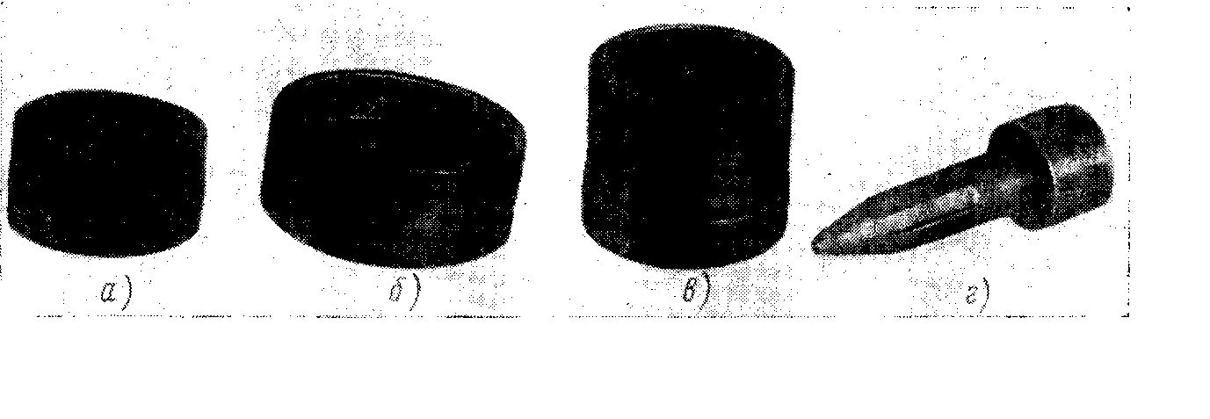

**Рис. 1. Приспособления для оценки выбиваемости смесей:**

***а —* исследуемый образец; б — металлическая гильза; в — поддон;**

*г* — боек.

На нижнем конце вертикального штока копра укреплялся боек диаметром 20 *мм.* При изготовлении бойка его острие дела­лось тупым, чтобы при длительном использовании сохранить стабильными размеры бойка. Для того чтобы обеспечить возмож­ность выхода разрушенной смеси из-под бойка, последний имел три продольных паза шириной 5 *мм,* расположенных по окруж­ности под углом 120°. Приспособление для определения работы выбиваемости имело комплект съемных грузов и кулачков, обес­печивающих возможность изменения высоты падения грузов. Таким образом, изменением веса падающего груза и высоты паде­ния последнего достаточно быстро и точно определяли работу, затрачиваемую на выбивку как очень слабых, так и прочных стержневых смесей.

Образцы высотой 30 *мм* и диаметром 50 *мм,* уплотненные тремя ударами на обычном копре, высушивались при 200° C в течение 20 *мин* или продувались углекислым газом в течение 45 *сек.* Затем они подвергались нагреву до различных заданных температур от 200 до 1400° C с интервалом 100—200° C, выдержи­вались при этой температуре в течение 40 *мин* и медленно охла­ждались в печи со скоростью 200—300°/ч.

Полученные образцы *а* (рис. 1) плотно, без зазора, встав­лялись в металлическую гильзу б, которая, в свою очередь, устанавливалась на поддон *в.*  В дне поддона имелось отверстие диаметром 22*мм* для свободного выхода бойка *г,* пробивающего образец *а,*

Работа, затраченная на выбивку («пробивку» образца), на­ходилась из следующей зависимости:

A = nGh

где A *—* работа, затраченная на пробивку опытного образца, в *кГм;*

*n —* число ударов бойка, необходимых для пробивки образца;

*G —* вес падающего груза в кг;

h — высота падения груза в м*.*

1.3.Изменение работы выбивки смеси в зависимости от температуры нагрева

По описанной методике образцы смесей при их нагреве и охла­ждении не испытывают сжимающих усилий, возникающих в стерж­нях при усадке отливок.

Поэтому в работе параллельно с испытанием образ­цов, подвергавшихся нагреву в печах, определяли выбиваемости смесей на опытных отливках плиты длиной 650 *мм*, шириной 200 *мм* и высотой 50 *мм,* в которую одновременно устанавливали четыре стержня из испытуемой смеси. В результате контрольных опытов были выбраны диаметры стержней с таким расчетом, чтобы отношение толщины стенки отливки к радиусу стержня составляло 0,5; 1,0; 2,0 и 4.0.

Опытные отливки весом 150 *кг* зали­вались при температуре 1550— 1580° C сталью 30Л. Температура нагрева стержней при разных соот­ношениях толщин стенок отливок к радиусам стер­ней приведена на рис. 2. Работа, затрачиваемая на выбивку стержней из от­ливок, определялась пос­ле полного их остывания с помощью переносного копра, аналогичного описанному выше.

Так как пленки склеивающие зерна напол­нителя в случае продува­ния смесей углекислым газом и в случае удаления влаги при нагреве отличаются, то

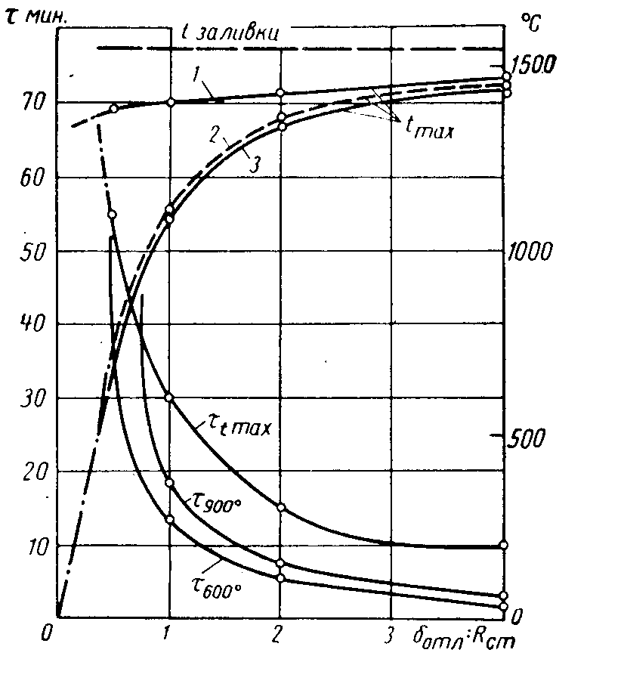

поэтому при изучении общих закономерностей условий выбивки стержней опыты проводились с образцами, продутыми углекис­лым газом в течение 45 *сек,* и с образцами, высушенными при 200º C в течение 20 *мин.* Смесь содержала кварцевый песок Люберецкого месторождения (1К025А)—100 весовых частей; жидкое стекло (модуль 2,7, удельный вес 1,48 *г/см3)—* 5 весо­вых частей; NaOH (10 %-ный раствор)—1 весовая часть.

Была установлена непосредственная зависимость работы A, затрачиваемой на выбивку образцов, от температуры их предва­рительного нагрева (рис. 3).

Рис. 2. Влияние отношения толщины

стенки отливки из стали 30Л к радиусу

стержня на максимальную температуру стержня:

1-поверхности;2-вточке на расстоянии,

равном половине радиуса; 3-в центре.

Как видно из этой зависимости, кривая, характеризующая работу выбивки A, имеет два максимума и два минимума.

Первый максимум соответствует исходному состоянию образ­цов, нагретых до 200º C и охлажденных, а также продутых CO. При последующем нагреве и охлаждении образцов работа, за­трачиваемая на их выбивку, непрерывно падает, достигая мини­мальных значений («первый минимум») в интервале 400—600° С.



Нагрев до более высоких температур вызывает новый значи­тельный рост работы, затрачиваемой на выбивку, которая дости­гает максимальных значений при 800° C («второй максимум»).

Из приведенных на рис. 3 зависимостей видно также, что работа, затрачиваемая на выбивку образцов, продутых CO, при всех температурах их пред­варительного нагрева оказа­лась ниже работы, затраченной на выбивку высушенных образ­цов.



Однако, если при первом максимуме работы разница весьма существенна, то при втором максимуме эта разница значительно уменьшается, а при обоих минимумах величина Aпрактически одинакова. Это сви­детельствует о том, что при на­греве до высоких температур и охлаждении опытных образ­цов в смеси происходят одина­ковые или подобные процессы. На этом явлении подробно остановимся.

**Рис. 3. Работа, затраченная на выбивку**

**образцов из смесей с жидким стеклом:**

***1*-высушенных при 200ºC; *2*-продутых**

**CO.**



Наличие минимума работы, затрачиваемой на выбивку образ­цов, предварительно нагретых до температур, лежащих в интер­вале 400—600° C, приводит к мысли о возможности создания в стержнях условий, при которых связь между отдельными зернами наполнителя нарушалась бы после заполнения литейной формы жидким металлом и образования на отливке твердой корки и не восстанавливалась бы в процессе последующего охлаждения стержней. Для достижения этой цели могут быть использованы два пути.

Первый заключается в регулировании степени прогрева стержней с использованием для этого различных теплопровод­ных и теплоизоляционных смесей; второй — в значительном расширении благоприятного для выбивки интервала температур.

На практике приходится сталкиваться с очень большим диа­пазоном температур прогрева стержней — от минимальной в центре до максимальной (близкой к температуре заливаемого металла) — на поверхности. Однако для успешной выбивки стержня часто оказывается достаточно иметь легкую выбиваемость его основного объема, тогда наружная часть, соприкасающаяся с отливкой, довольно легко может быть удалена.Об этом свидетельствует, например, опыт применения оболочковых стержней из смеси с жидким стеклом, как правило не вызывающих затруднений при выбивке из отливок.

Была проверена возможность регулирования степени прогрева стержней с помощью материалов с различными теплофизическими свойствами. Однако введение в смеси с жидким стеклом 20% чугунной стружки , 10% окалины, применение в качестве наполнителя хромомагнезита и других высокотеплопроводных материалов, введение в смеси

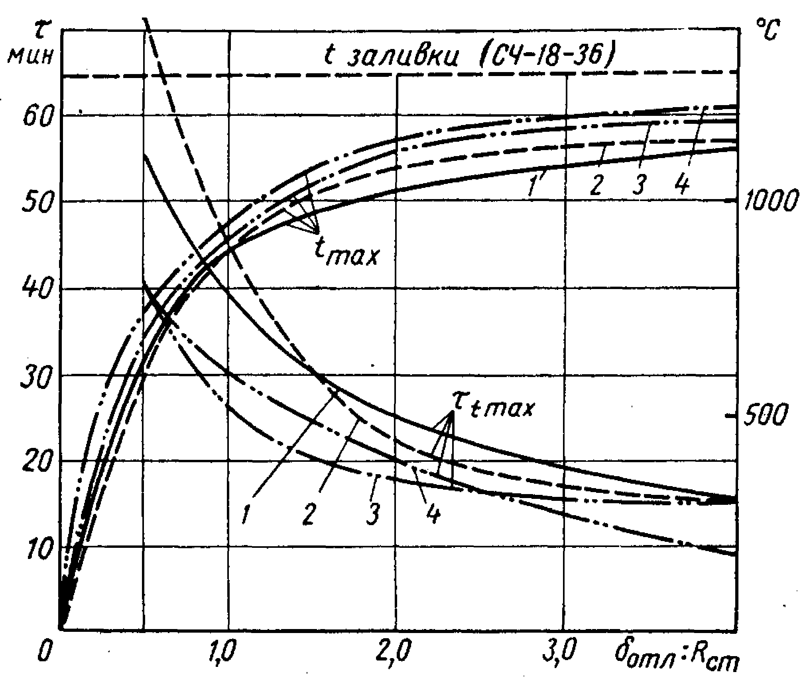

**Рис.4. Влияние толщины стенки отливки на условия нагрева стержней из смесей с жидким стеклом:**

***1*— хромомагнезитовой; *2 —* кварцевого песка и 10% асбеста;**

***3* — кварцевого песка и 20% чугунной стружки.**

материалов (асбеста), тормозящих отвод тепла, не позволило существенно изменить температуру в центре стержней (рис. 4).



Для решения второй задачи необходимо было установить причины, определяющие зависимость работы, затрачиваемой на выбивку стержней, от температуры их предварительного нагрева.

Существенное различие работы, затраченной на выбивку высушенных образцов (рис. 3) в области первого максимума (исходное состояние), объясняется разли­чием природы пленок, связывающих зерна кварцевого песка. Небольшое увеличение прочности образцов, продутых углекислым газом и нагретых до 200° C, закономерно и объясняется краткой продолжительностью (45 *сек)* продувки образцов углекислым газом.

При последующем нагреве образцов до температур 400–600° C наблюдается значительное уменьшение работы, затрачивае­мой на выбивку образцов.

Важно отметить, что величина работы в этом интервале тем­ператур является минимальной и практически одинаковой как для образцов, предварительно высушенных, так и для образцов продутых CO. Пленка жидкого стекла обладает чрезвычайно высокой адгезией к кварцевым зернам. Это особенно сильно проявляется в условиях высоких температур, когда происходит химическое взаимодействие между щелочным силикатом натрия и поверхностью кварцевых зерен.



Учитывая когезионный тип разрушения смесей с жидким стеклом, изменение прочностных свойств смесей в условиях их нагрева и последующего охлаждения можно объяснить измене­ниями, происходящими в пленке жидкого стекла.

Вследствие различных температурных коэффициентов объем­ного и линейного расширения стекловидного силиката натрия и кварцевого песка при повторном нагреве и охлаждении высушен­ных образцов в пленке, склеившей зерна наполнителя, возникают напряжения, приводящие к образованию трещин, нарушающих её сплошность и снижающих прочность образцов на удар.

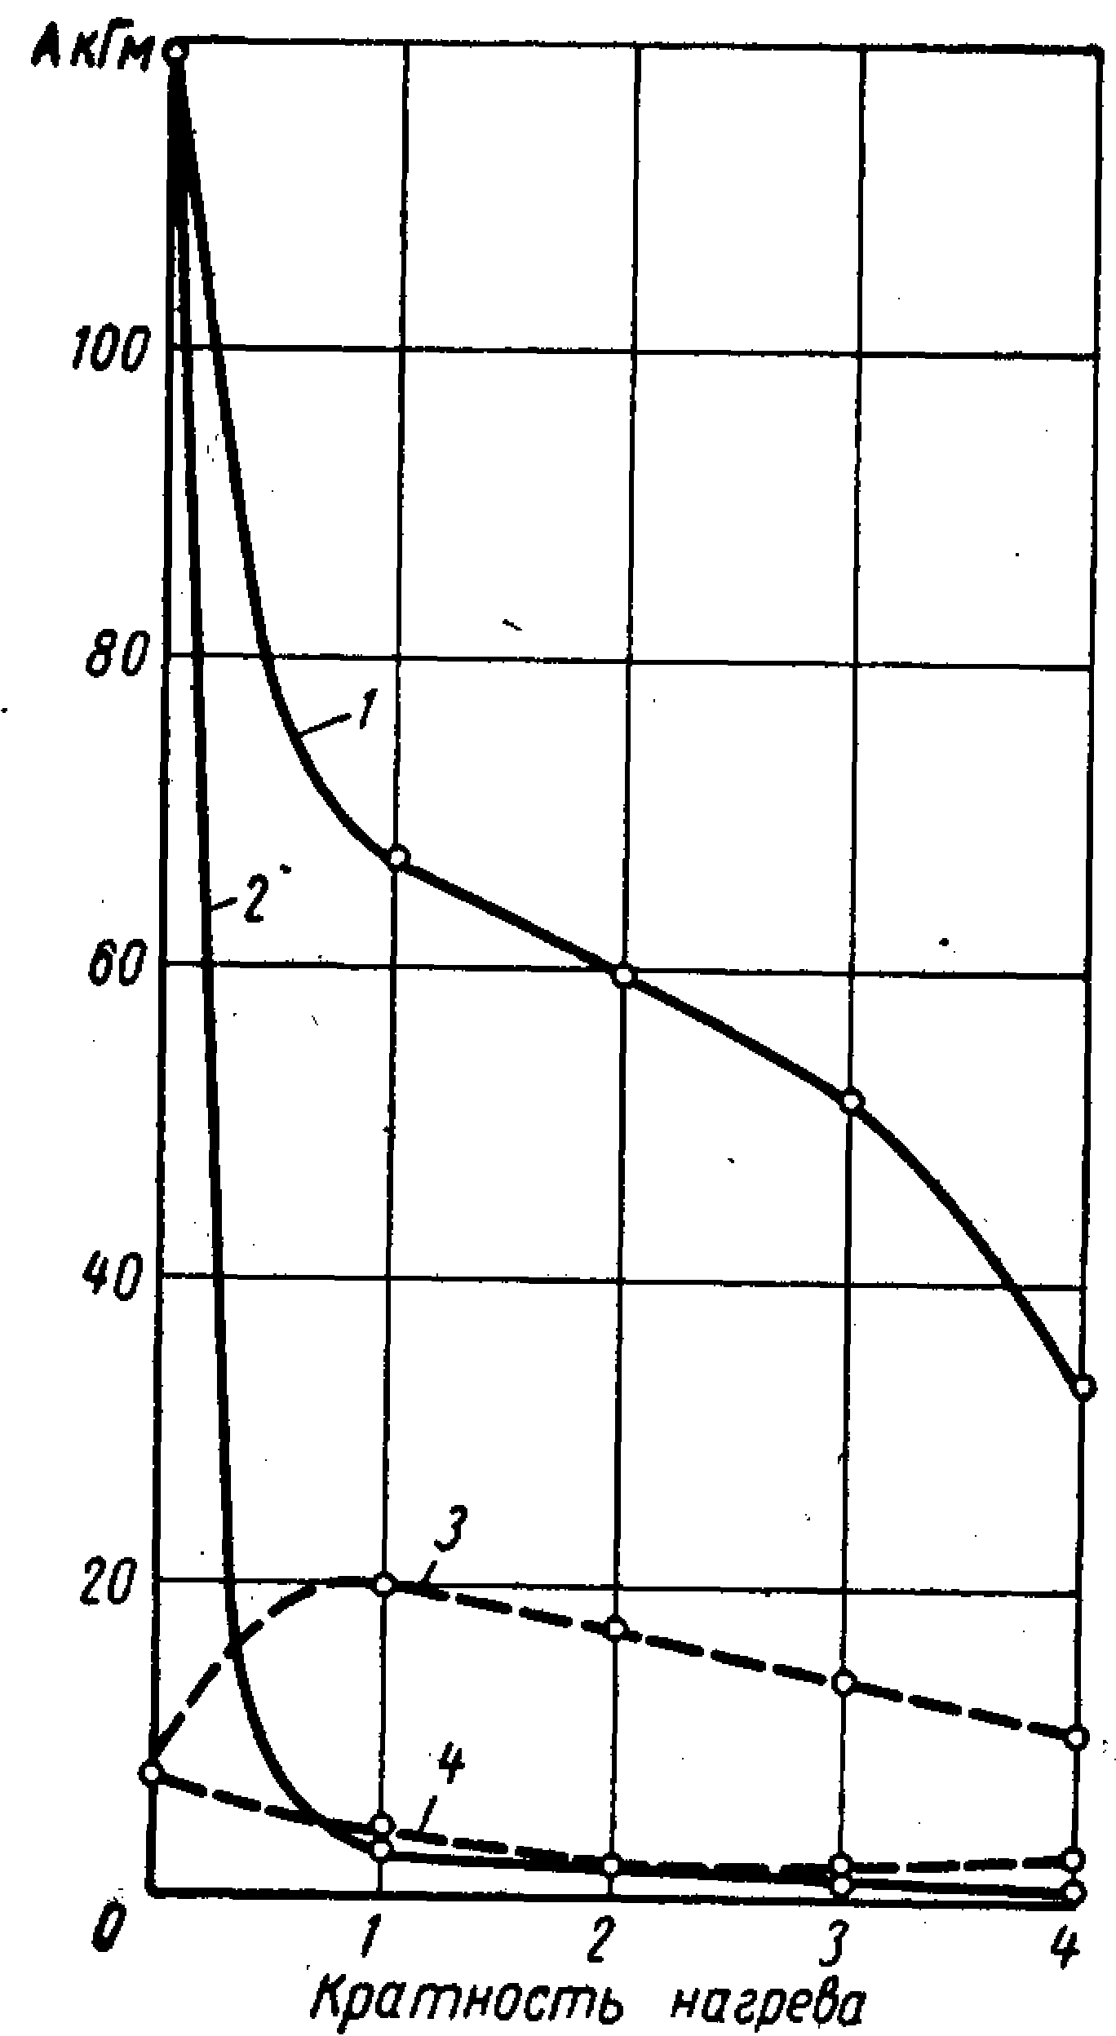

При нагреве образцов до 600° C и последующем охлаждении к напряжениям, возникающим вследствие различия температур­ных коэффициентов расширения пленки и зерна, добавляются напряжения, возникающие в результате модификации изменений кварца (переход α-кварца в β-кварц при 575° С).

Снижение величины A и образование первого минимума объясняется также полной потерей влаги гелем кремневой кислоты и дисиликатом натрия в интервале температур примерно до 350–400° С.

**Рис. 5. Работа, затраченная**

**на выбивку образцов:**

***1* и *2* – высушенных при 200º C**

**и повторно нагретых до 200º C и**

**соответственно до 400º C;**

***3* и *4* – продутых CO и затем на-**



**гретых до 200º C и до 400º C.**

Эти данные подтверждаются термограммами высушенных при: 200° C и продутых углекислым газом смесей, содержащих 6% жидкого стекла.

Здесь, однако, имеется в виду влияние не собственно потери влаги, а воздействия этого процесса на возникновение в пленке, связывающей зерна кварца, напряжении, приводящих к обра­зованию в ней трещин, резко снижающих общую прочностьсмеси.

Наконец, следует учесть, что напряжения в пленках будут тем выше,чем больше будет перепадмежду температурой нагрева и температурой последующего охлаждения. Влияние этих фак­торов на условия выбивки стержней и подтверждение превали­рующего значения напряжений, возникающих в пленках и при­водящих к падению величины A, находим экспериментально. Полученные данные (рис. 5) ясно показывают, что при повторном нагреве и охлаждении прочность образцов резко падает.

Очевидно, что стекловидная пленка, содержащая в основном гидратированный дисиликат натрия, будет значительно более хрупкой, чем пленка, состоя­щая в основном из геля крем­невой кислоты. Последняя, особенно в начальных условиях, будет обладать эластичностью и способностью частично релаксировать возникающие нап­ряжения. Поэтому прочность предварительно высушенных об­разцов при повторном нагреве и охлаждении падает гораздо более резко, чем у образцов, предварительно продутых угле­кислым газом.

Таким образом, в случае высушенных и в случае проду­тых CO образцов при их наг­реве до 400–600° C и последую­щем охлаждении в результате возникающих напряжений, при­водящих к образованию в плен­ках трещин, работа, затрачивае­мая на выбивку, оказывается минимальной.



Переходя к рассмотрению одного из главных вопросов – причин образования второго максимума, прежде всего следует отметить чрезвычайно быстрое увеличение работы, затрачиваемой на выбивку образцов, предварительно нагретых до 800° С. Столь резкое возрастание прочности при нагреве образцов до 800° С свидетельствует о том, что примерно при этой температуре про­исходит коренное изменение условий склеивания кварцевых зёрен наполнителя.

Причина образования второго максимума становится очевид­ной из рассмотрения двойной диаграммы состояния NaO – SiO (рис.6)



При нагреве жидкого стекла, обычно применяемых модулей, жидкая фаза начинает появляться при температуре 795° C, а при нагреве до 850° C (для модуля, равного 2,5) образуется полностью жидкий расплав.

Образовавшаяся жидкая фаза силикатного расплава обволакивает зерна кварцевого песка, «залечивает» появившиеся ранее трещины и при последующем охлаждении сооб­щает смеси высокую прочность, что приводит к значительному увеличению работы, затрачиваемой на выбивку смесей. Этот процесс происходит как в высушенных, так и продутых CO образцах. Однако, если в высушенных смесях происходит простое расплавление уже ранее образовавшегося силиката натрия, то в смесях продутых CO образуется расплав из самостоятельно существующих компонентов — главным образом NaHCO и SiO, получившихся в результате разложения жидкого стекла при про­дувании смеси углекислым газом. Это, по-видимому, является причиной меньшей величины второго максимума в образцах, продутых CO, так как условия образования расплава из отдель­ных составляющих в тонкой пленке связующего не могут считаться благоприятными. Подтверждением такого предположения яв­ляются опыты (рис. 7), проведенные при заливке стержней сталью 30Л. Они подтвердили общую

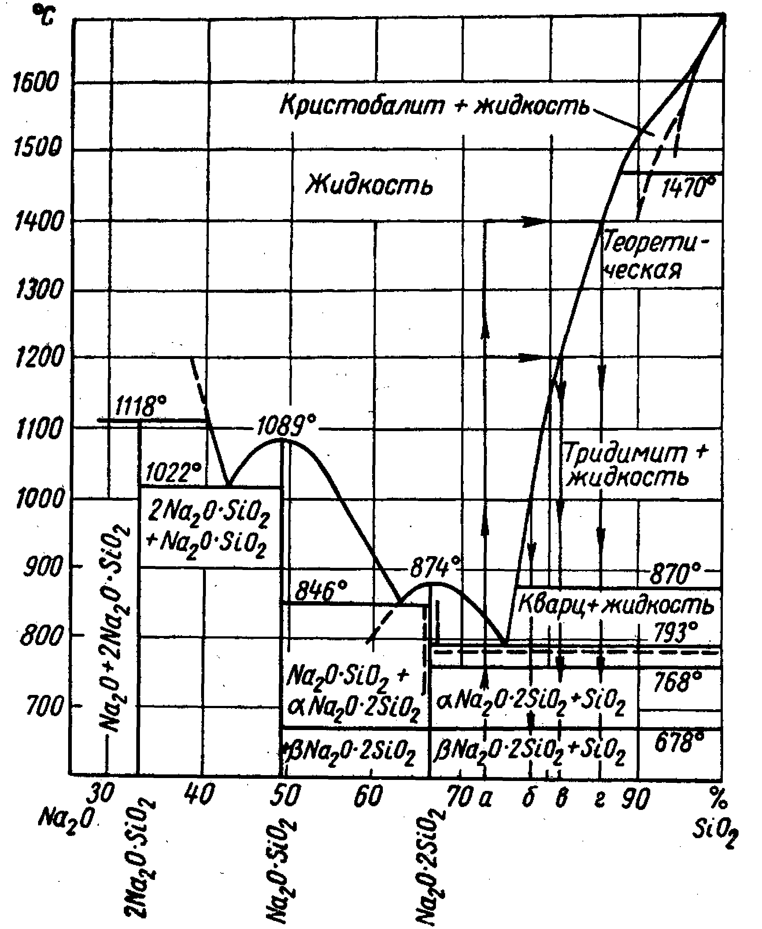

**Рис. 6. Диаграмма состояния системы NaO – SiO.**



закономерность — ярко выраженный максимум работы, затраченной на выбивку стерж­ней, прогретых до температуры примерно 800°С.

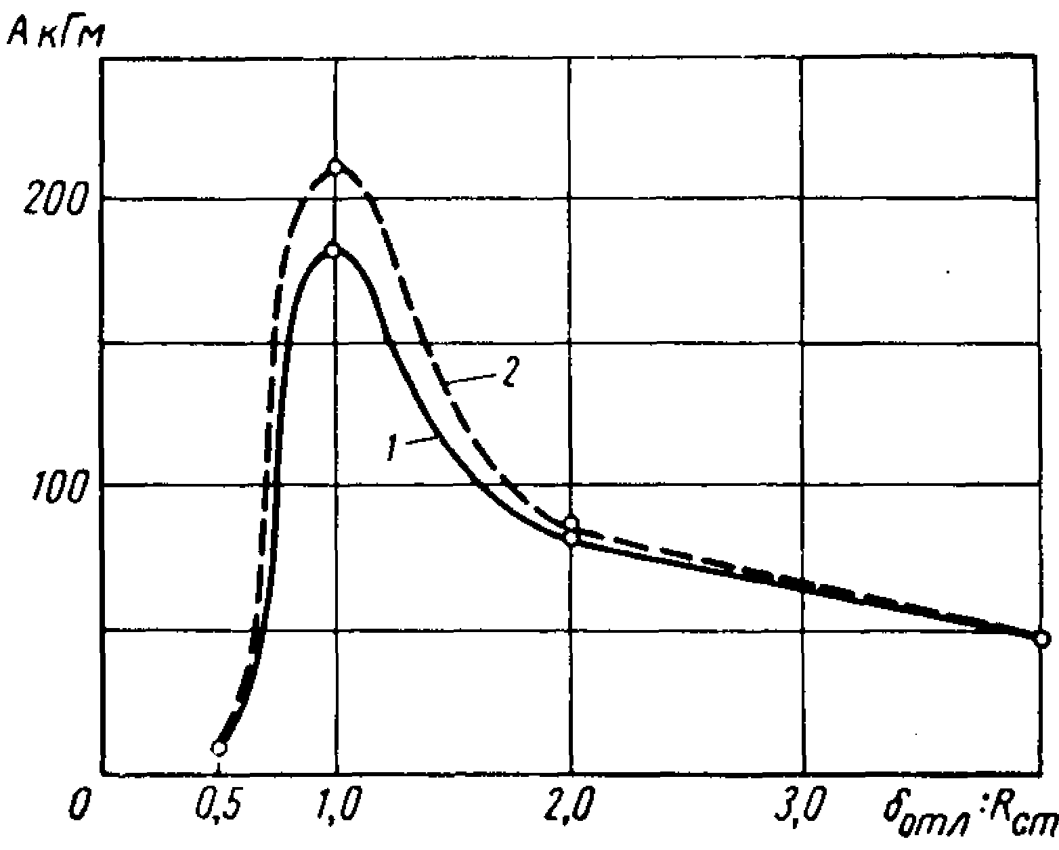

**Рис. 7.Работа, затраченная на выбивку из отливок стержней:**

***1*—высушенных при 200° C;**

***2* — продутых CO.**



Вследствие значитель­ного воздействия на стер­жень тепла залитого ме­талла, малой теплопровод­ности смеси и очень мед­ленного охлаждения стер­жней процессы образова­ния жидкой фазы в плен­ках связующего материала в данном случае протекают более полно, чем при испы­таниях образцов. Поэтому в смесях, продутых CO, при этом полностью осуще­ствляется процесс образо­вания жидкой фазы, вслед­ствие чего наблюдается почти одинаковый ход кри­вых, характеризующих работу, затраченную на выбивку стер­жней, высушенных и продутых CO.



Таким образом, при нагреве смесей до 800°C образуется жид­кий расплав, который энергично взаимодействует с кварцевым песком, растворяя последний, в результате чего четко выражен­ная граница раздела пленки и зерна стирается и образуется сплошной монолит, обладающий большой прочностью. В этих условиях появляется «второй максимум», резко затрудняющий выбивку стержней из отливок.

Рассмотрим причины снижения величины A при нагреве смесей до более высоких температур и условия образования «второго минимума».

При нагреве смесей до температур, превышающих 800° C, взаимодействие силикатного расплава с кремнеземом песка усили­вается. Как известно, скорость диффузии возрастает по мере по­вышения температуры и уменьшения вязкости среды. Поэтому при высоких температурах диффузия SiO от поверхности растворения в расплав значительно возрастает и в целом процесс растворения кремнезема в силикатном расплаве ускоряется. В результате растворения содержание SiO в расплаве непрерывно увеличи­вается вплоть до предела растворимости при данной температуре согласно диаграмме состоянияNaO–SiO. После достижения предела растворимости этот процесс прекращается.



При охлаждении образца из образовавшегося расплава начи­нают выпадать избыточные кристаллы сначала тридимита, а при температурах ниже 870° C — кварца. Выпавшие твердые кри­сталлы в затвердевшем расплаве играют роль инородных включе­ний — надрезов, нарушающих сплошность пленок и концентри­рующих напряжения, возникающие при охлаждении образца до комнатной температуры.

Наконец, следует учесть, что чем энергичнее идет процесс растворения SiO в расплаве, тем меньше становится относитель­ное содержание в нем NaO.



Эти факторы являются основной причиной уменьшения работы, затрачиваемой на выбивку образцов при их предварительном нагреве до температур, превышающих 800° С. Естественно, что чем выше температура нагрева расплава, тем быстрее проис­ходит растворение кремнезема и тем больше растворимость в рас­плаве. Следовательно, при охлаждении с более высоких тем­ператур расплав будет содержать относительно большее коли­чество твердых инородных включений и сплошность силикатной пленки будет в большей степени нарушена, что будет приводить к дальнейшему уменьшению величины А.

Таким образом, после полного охлаждения пленка, склеившая зерна кварцевого песка, будет иметь не первоначальный состав, соответствующий, например, точке *a* на диаграмме состояния (рис. 6), а состав, в зависимости от температуры нагрева соот­ветствующий, например, точкам б, *в* или г. С другой стороны, если образцы, один раз нагретые до 1200° C (точка б), вновь на­гревать до 800, 1000 и 1200° C, то состав пленки останется неиз­менным. Следовательно, работа, затрачиваемая на выбивку вто­рично нагреваемых образцов, будет примерно одинаковой при всех температурах вплоть до 1200° C. Однако величина A должна быть ниже, чем при первом нагреве до 1200° C, так как при вто­ричных нагреве и охлаждении увеличиваются напряжения за счет модифицированных изменений кварца и возникающих тер­мических напряжений. Подтверждение находим в опытах, приве­денных на рис. 8.

Справедливость последней гипотезы подтверждается также опытами, при которых в качестве наполнителя вместо кварце­вого песка был взят цирконовый. В этом случае не только не было обнаружено уменьшения прочности после достижения темпера­туры второго максимума, но, наоборот, при нагреве до более высоких температур (1400° С) прочность непрерывно возрастала.

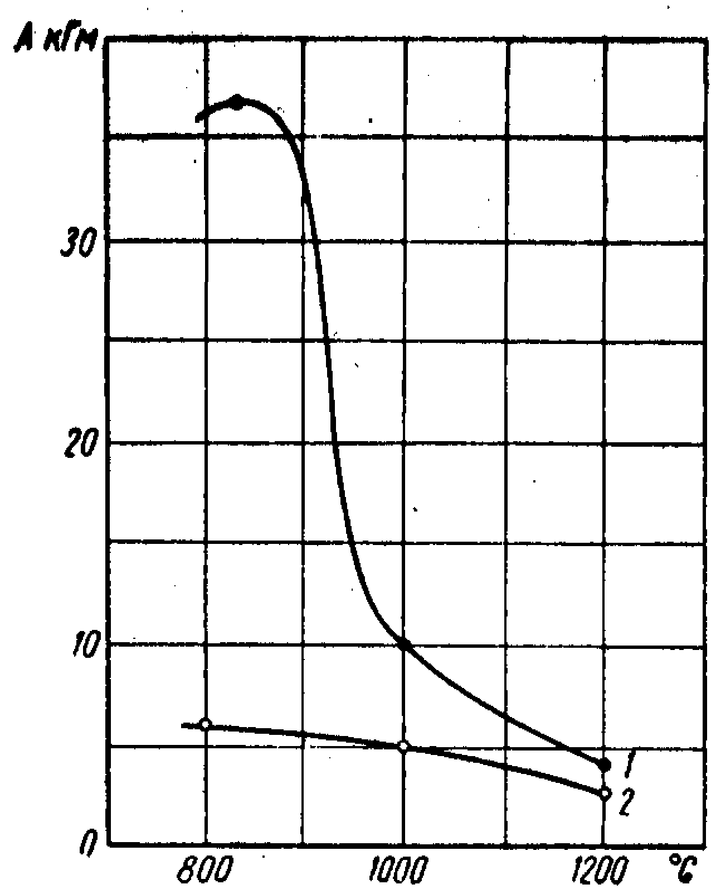

**Рис. 8. Работа, затра­ченная на**

**выбивку образ­цов из**

**смеси на жидком стекле:**

**1 — предварительно высу­шенных**

**при 200° C;**

**2 — предварительно прокаленных при 120° С.**

Одним из главных вопросов, имеющих основное значение для практического улучшения выбиваемости смесей, является максимальное расширение интервала первого минимума работы, затрачиваемой на выбивку стержней.

Выбором более сложных, например тройныхсистем с определен­ным соотношением компонентов, можно получить необходимую заданную температуру образования второго максимума.

Обратимся к диаграмме состояния системыNaO—AlO—SiO(рис. 9). Расчет по соответствующей изотерме диаграммы состояния (рис. 9) показывает, что для получения второго максимума при 1400° C в смесь, содержащую 5% жидкого стекла, модуля 2,7 (SiO—31,6%; NaO—12.0%), необходимо добавить 0,97% AlO.



Соответствующие опыты, проведенные с вве­дением в смесь, содержащую 5% жидкого стекла, дополнительно 3% химически чистого AlO, количество которого по срав-нению с расчетным было значительно увеличено для более четкого выявления закономерности и ввиду возможного неполного усвое­ния



глинозема, подтвердили изложенные представления.

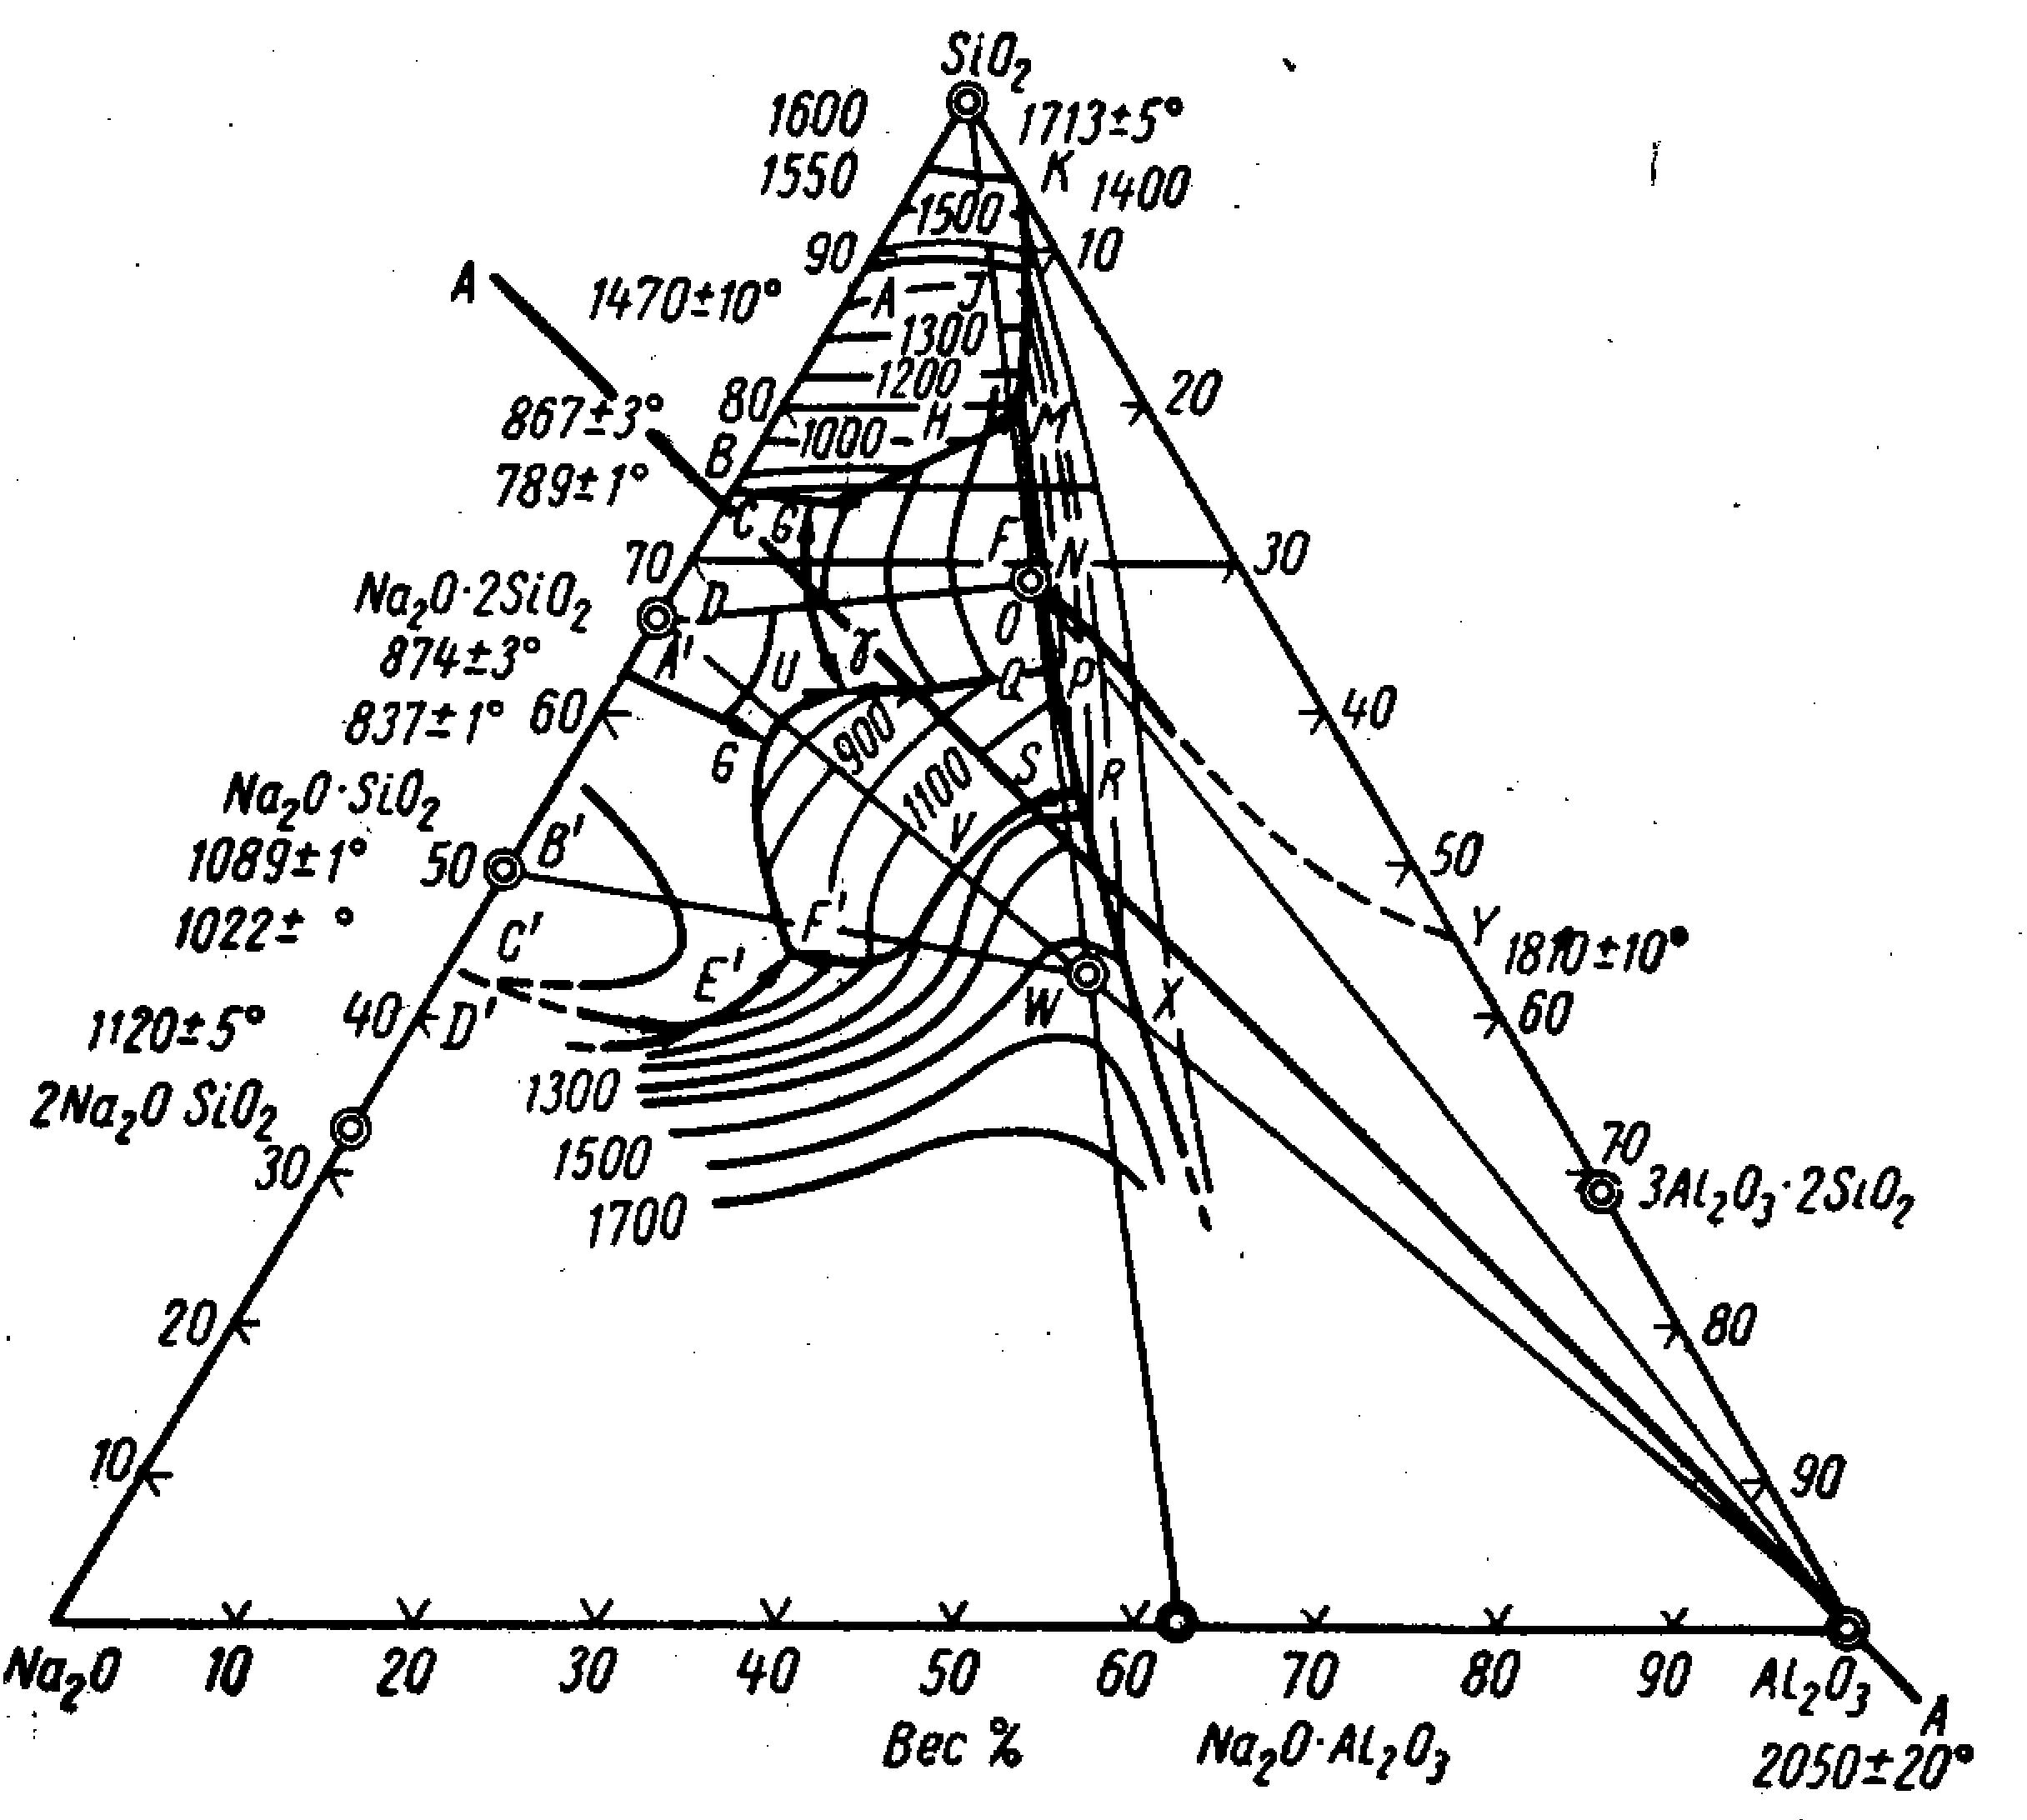

**Рис. 9. Диаграмма состояния системы NaO—AlO—SiO.**



**Линия A—A соответствует сплавам, в которых модуль жидкого стекла равен 2.7.**

|  |
| --- |
| Рис. 10. Работа, затраченная на выбивку **образцов из смесей с добавкой 3% AlO.** |

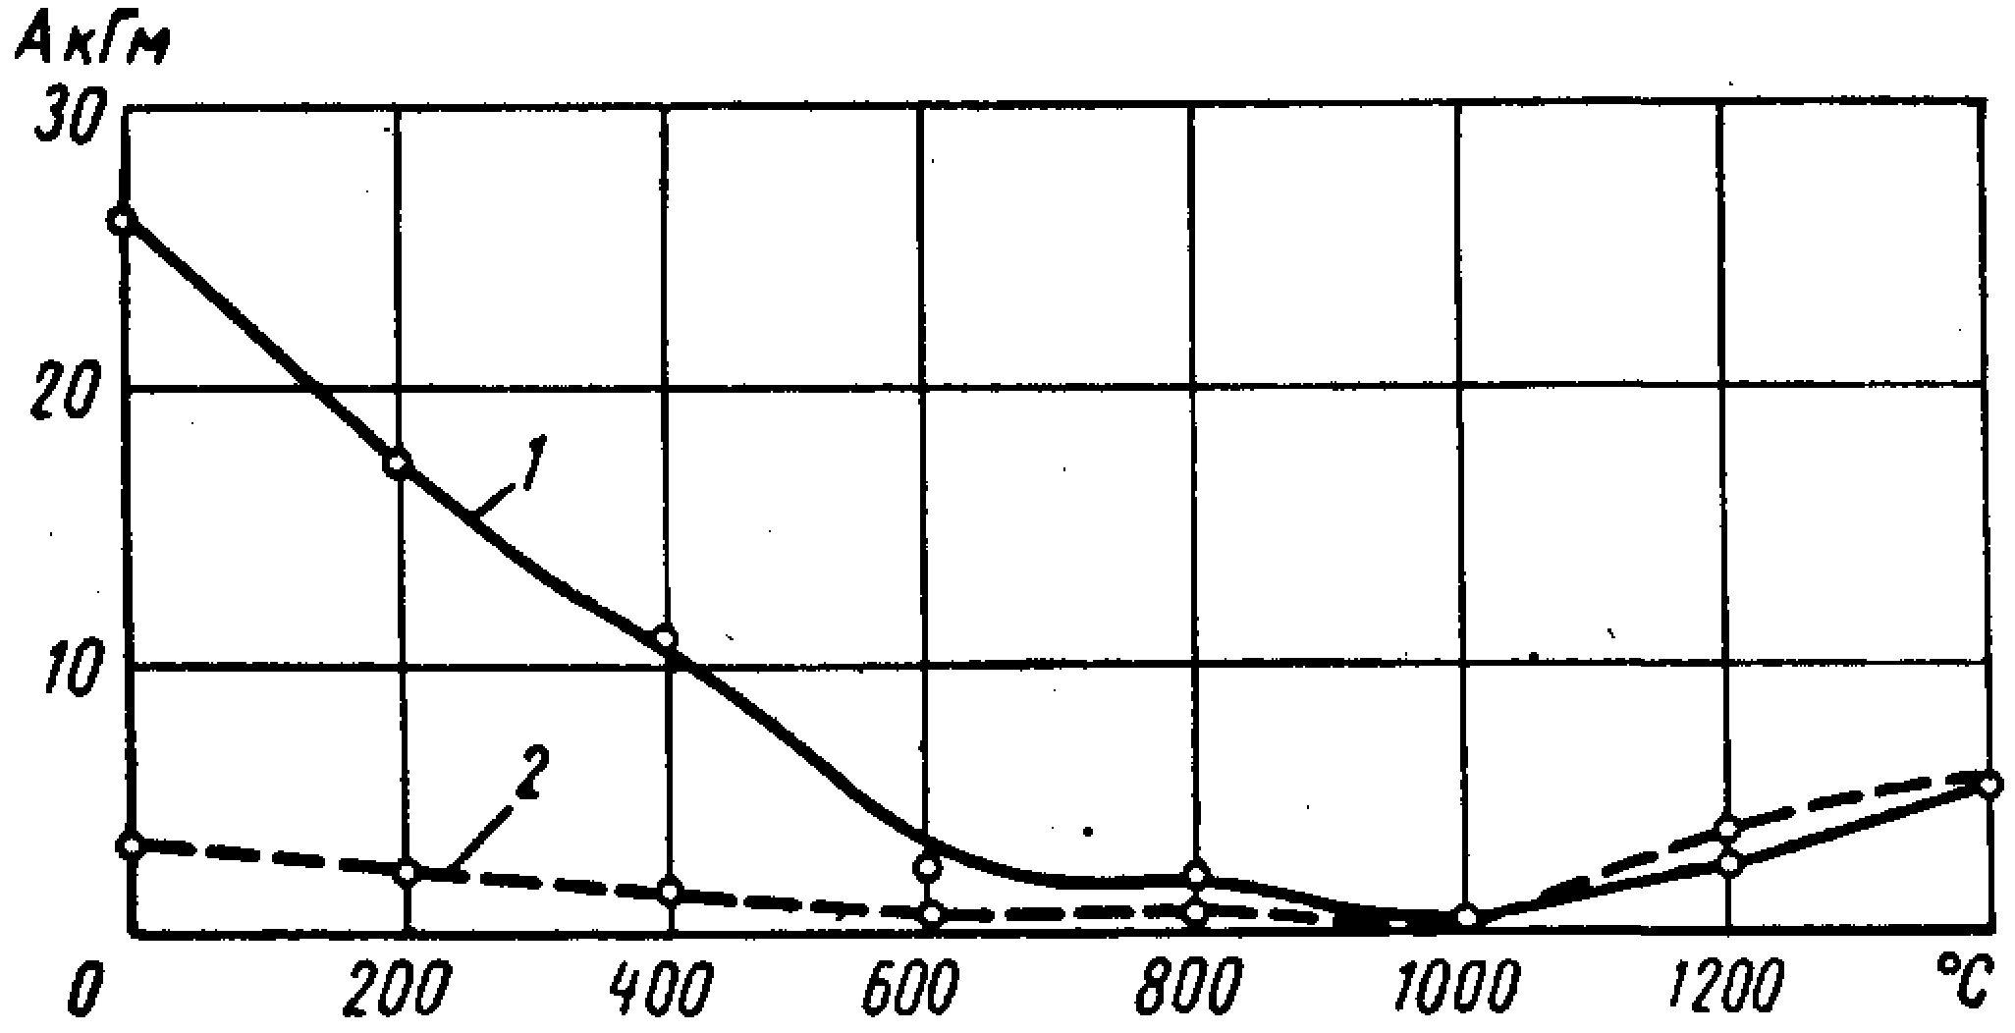

Из опытов (рис. 10) видно, что при добавке AlO второй максимум, в соответствии с расчетными данными, «передвинулся» с 800 до 1400° С. При этом интервал первого минимума увеличился с 400—600 до 600—1200° C. Кроме того, величина второго макси­мума при добавлении в смесь AlO также заметно уменьшилась, что объясняется появлением на зернах наполнителя инертного слоя, непрореагировавшего с силикатом натрия глинозема, зна­чительно снизившего адгезию пленок, а также, возможно, мень­шей прочностью алюмосиликатов натрия. Исходные свойства смеси при добавлении глинозема изменились незначительно. При содержании 5% жидкого стекла и 3% AlO смесь после продувки CO имела предел прочности при сжатии 11.0 кГ/см 2*,* что вполне удовлетворяет технологическим требованиям.



**1.4.Влияние неорганических добавок**

1.4.1.Влияние глины

Одной изнаиболее распространенных добавок, вводимых в формовочныесмеси для улучшения выбиваемости**,** в том числе в смеси с жидким стеклом, является глина. В проведенных опытах она содержала 27% AlO. Расчёт показывает, что для образования второго максимума при 1200º C в смесь необходимо ввести 3,0% глины (0,81% AlO); при дальнейшем увеличении глины максимум соответственно будет перемещаться вправо и составлять 1300 и 1400º C.



Как видно из диаграммы состояния, изменением модуля стекла и введением в смеси надлежащего количества AlO могут быть выбраны силикатные системы, обеспечивающие получение второго максисума при 1500, 1600º C и более высоких температурах.



**Рис.11.Работа, затраченная на выбивку образцов из смесей:**

***а —*без глины; б—3% глины; *в —* 5% глины; *г* — 9% глины.**

Результаты опытов показывают совпадение эксперименталь­ных данных с расчетными (рис. 11). Они подтверждают также целесообразность введения в смеси с жидким стеклом глины и дают удовлетворительное объяснение эффективности ее действия как средства, существенно облегчающего выбивку стержней из отливок. Отметим, что при перемещении второго максимума вправо работа, затраченная на выбивку образцов, нагретых до температуры второго максимума, снижается в не­сколько раз (рис. 11). При значительном содержании в смесях глины (более 5%) хотя и резко облегчается выбивка стержней, однако исходная прочность оказывается низкой, что затрудняет практическое использование этих смесей.

Для улучшения исходных свойств целесообразно заменить глину веществом, не способным вступать в ионогенное взаимодей­ствие с жидким стеклом и содержащим большое количество AlO.



1.4.2.Влияние шамота

В качестве инертного к жидкому стеклу материала, богатого AlO, был исследован шамот. Как и следовало ожидать, физико-механические свойства смеси при добавлении шамота не ухудши­лись (предел прочности на сжатие после продувки CO составлял 12—13 кГ/см2. Однако влияние шамота на температуру образования второго максимума не обнаруживалось (рис. 12) — второй мак­симум образовался при 800º С, т. е. при той же температуре, что и в смесях без добавок. Объясняется это, по-видимому, тем, что муллит (3AlO•2SiO) —основная составляющая шамота — инертен к расплаву жидкого стекла и не дает с последним тройных соединений.



При высоких температурах муллит очень устойчив и не подвер­гается разложению даже вблизи температуры плавления (1810° С).



**Рис. 12. Работа, затраченная на выбивку образцов из смеси с добав­кой 7% шамота *(а)* и 5% глины (б):**

**/ — высушенных при 200° C; *2—*про­дутых CO; *3—* прокаленных при 600° C; *4—* прокаленных при 1300° С.**



При температуре 500—600° C из глины удаляется практически вся влага, в том числе и кристаллизационная, в то же время процесс муллитизации при этих температурах еще не начинается и химическая активность глинозема сохраняется, что должно способствовать смещению второго максимума в область более высоких температур. Действительно, из рис. 12, б видно, что смесь с добавкой 5% глины, прокаленной при 600° C, дает второй максимум прочности при 1200° C, т. е. там же, где и смесь с добав­кой необожженной глины. Напротив, в глине, прокаленной при 1300° C, процесс муллитизации прошел практически полностью, поэтому ее добавление в смеси не изменило температуру образова­ния второго максимума (рис. 12, б), так же как это имело место при добавлении шамота (рис. 12, а).

1.4.3.Влияние боксита

Опыты И. В. Валисовского и А. М. Лясса показали, что для снижения величины работы, затрачиваемой на выбивку стержней, необходимо применять ма­териалы, содержащие AlO, способные образовывать тройные соединения с NaO и SiO. Одним из таких материалов, содержа­щих значительно большее количество AlO, чем глина, является боксит, в состав которого входят гидраргиллитAl(OH), бёмит AlOOH, диаспор HAlO. Все эти материалы при нагреве разлагаются с образованием активного γ *—* AlO.



Наиболее известными в России являются Краснооктябрьское, Североуральское и Тихвинское месторождение бокси­тов (табл. 1).

## **Таблица 1**

### **Химический состав бокситов**

|  |  |  |  |  |  |  |  |  |  |
| --- | --- | --- | --- | --- | --- | --- | --- | --- | --- |
| Месторо- ждение  боксита | Содержание компонентов в % | | | | | | | | Потери при про - каливани  в % |
| AlO | SiO | FeO | CaO | МgO | TiO |  | PO |
| Красноок- тябрьское Северо­уральское Тихвинское | 40,1  55,6  47,12 | 3,1  3,09  19,4 | 30,9  23,4  13,51 | 0.46  1,92  1,6 | 0.2  —  0.31 | 1,9  2,3  — |  | 0,12  —  0,05 | 23,0  12,72  18,24 |

На рис. 13 приведены результаты испытания смеси с 3% бок­сита Тихвинского месторождения. Из опытов видно, что законо­мерность образования второго максимума за счет AlO, содер­жащегося в боксите, оказалась такой же, как при использовании химически чистого AlO и глины. При этом небольшая (3%) добавка боксита влияет так же, как и добавка 5—7% глины.

**Рис. 13. Работа, затраченная на выбивку нагретых и охлажденных образцов из смесей с добавкой 3% боксита:**

***1*—высушенных при 200° C; *2 —* продутых CO.**



Физико-механические свойства смесей с добавками боксита высо­кие (предел прочности при сжа­тии образцов, продутых CO, 10— 12 *кГ/см2*), что создает возможности для их практического использова­ния, особенно если учесть, что СССР обладает огромными запа­сами боксита.



Таким образом, введение в сме­си с жидким стеклом небольших добавок боксита позволяет расши­рить зону, благоприятную для условий выбивки («первый мини­мум»), с 400—600° C (рис. 13) до 400—1000° C (рис. 13) и в несколько раз сократить трудоем­кость выбивки стержней после их нагрева до температуры образо­вания второго максимума.

По данным Ново-Краматорского машиностроительного завода в экспериментальных условиях были получены хорошие результаты при одновременном введении в смеси с жидким стеклом 3% боксита и 12% шамотного порошка (табл. 2).

Таблица 2

**Зерновой состав шамотного порошка (глинистая составляющая 18,29%)**

|  |  |  |  |  |  |  |  |  |  |  |
| --- | --- | --- | --- | --- | --- | --- | --- | --- | --- | --- |
| № сит | Остаток  в % |  | № сит | Остаток  в % |  | № сит | Остаток  в % |  | № сит | Остаток  в % |
| 2.5  1.6  1,0 | 1,0  12,4  24.6 |  | 063  04  0315 | 17,47  8,5  3,2 |  | 020  016  010 | 3,2  5.8  2,6 |  | 0063  005  Тазик | 1.5  1,0  0,44 |

Аналогичные результаты были получены при введении в смеси с жидким стеклом не только AlO, но и других добавок, способных образовывать с NaO и SiOтройные системы с высокой темпера­турой плавления. В качестве таких добавок были взяты CaO и MgO. Согласно диаграмме состояния

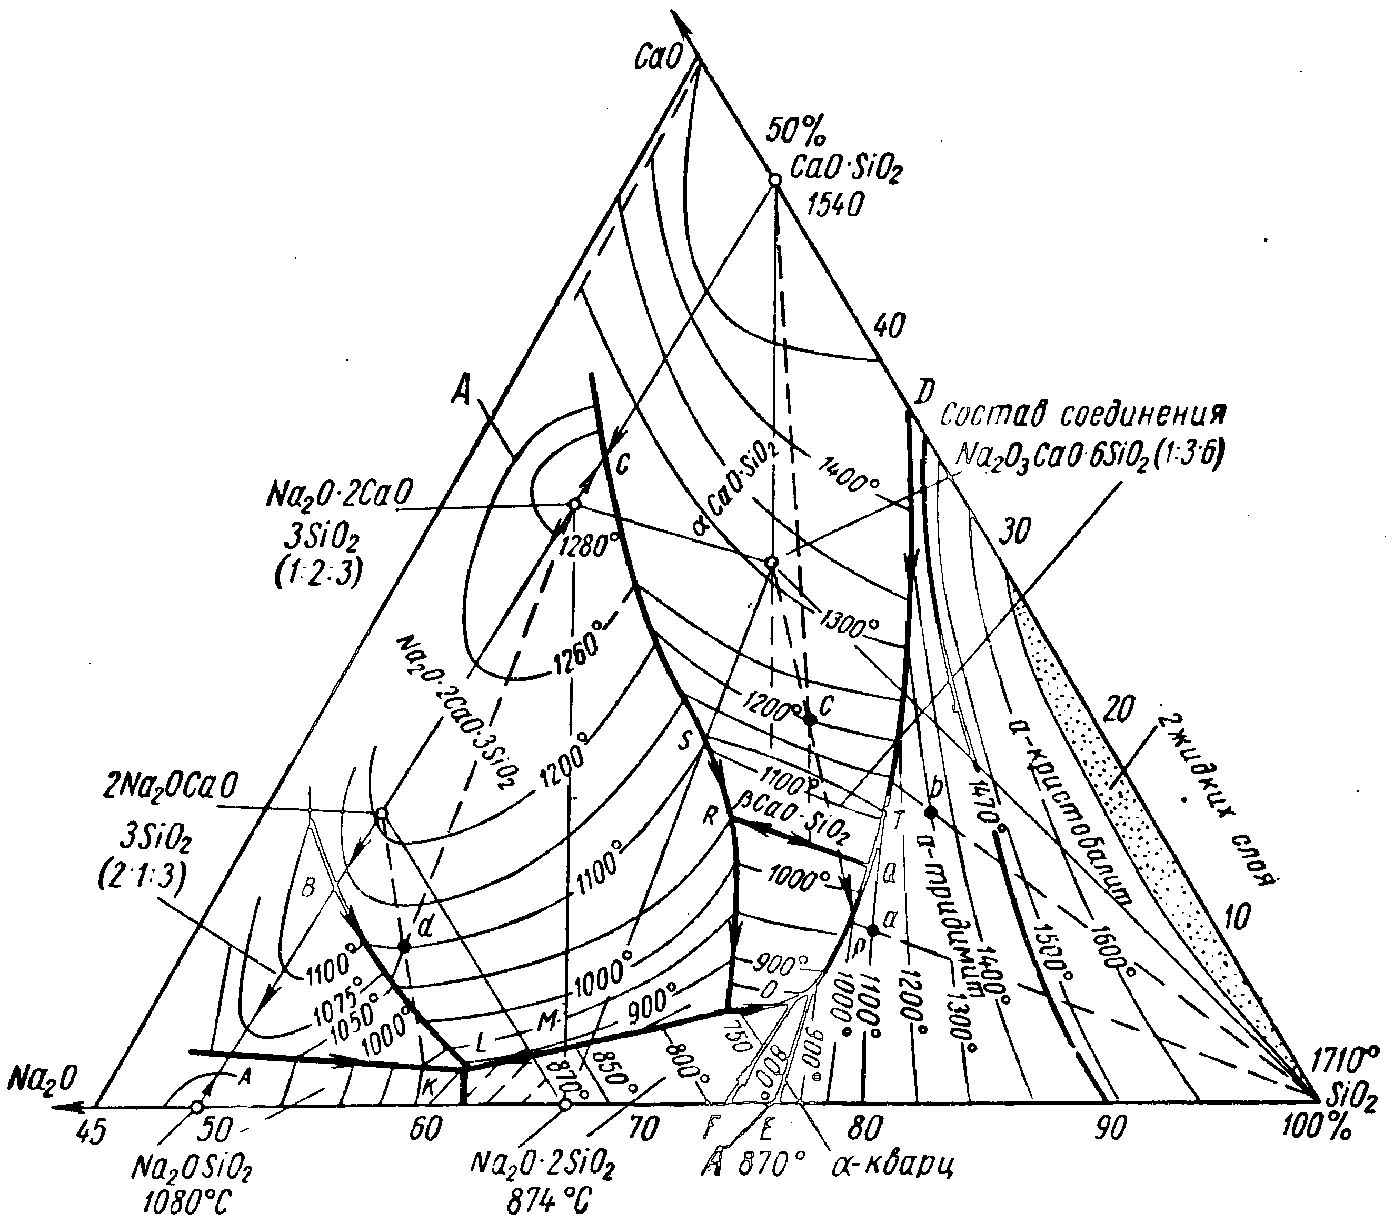

**Рис. 14. Диаграмма состояния системы NaO–CaO–iO.**



(рис. 14) максимальная температура плавления тройных соединений, лежащих на ли­нии *АА* и содержащих SiO: NaO= 2,5—3,0, составляет 1200° С. Расчет показывает, что для достижений этой температуры плав­ления при 5% жидкого стекла достаточно ввести в смесь 0,5— 0,6% чистой окиси кальция. Однако смесь, содержащая даже такое незначительное количество CaO, обладает очень плохими физико-механическими свойствами: малой прочностью и большой осы­паемостью стержней, по-видимому, из-за большой гигроскопич­ности окиси кальция. Предварительное гашение CaО, добавление в смесь необходимого количества воды или использования гидро­окиси кальция Ca(OH) не улучшило существенно свойства смеси.



1.4.4.Влияние мела

Вместо окиси кальция в опытах был применен мел в количестве 1,1%, необходимом для получения второго максимума при 1200° С. Смесь обладала удовлетворительными тех­нологическими свойства­ми. Предел прочности об­разцов при сжатии после продувки СО составлял 12 *кГ/см2 .* Появление вто­рого максимума (рис. 15) наблюдалось при темпера­туре 1200° C, что соответ­ствует расчету. Увеличе­ние в 3—5 раз количества мела, вводимого в смесь, практически не изменяет положения второго макси­мума, что вытекает из рассмотрения диаграммы состояния (рис. 14).



Таким образом, добавка мела в стержневую смесь подтвердила справедливость описанных общих закономерностей и показала пер­спективность применения мела в качестве средства, облегчающего выбивку стержней из отливок.

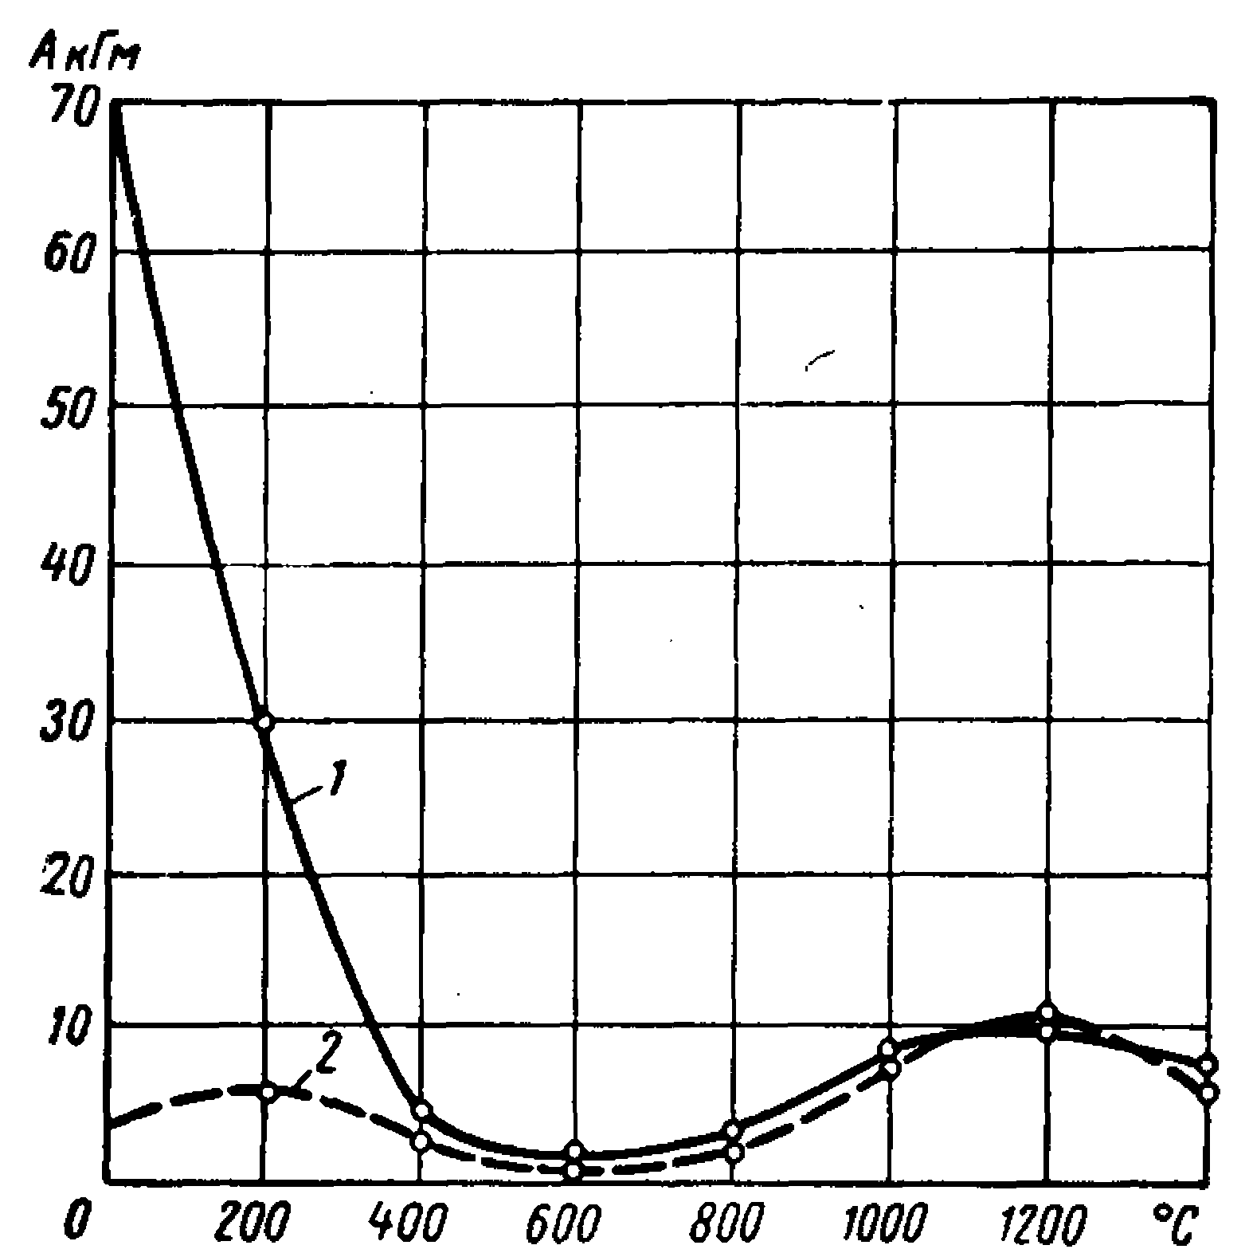

**Рис. 15. Работа, затраченная на выби -**

**вку образцов из смеси с добавкой 1,1%**

**мела:**

***1* — высушенных при 200° C;**

***2*—продутых CO.**



1.4.5.Влияние окиси магния

Добавление окиси магния в смесь в небольших количествах (до 0,6%) позволяет в соответствии с тройной диаграммой NaO–MgO–SiO (линия *A—A* на рис. 16) повысить температуру второго максимума работы выбивки до 1400° C (рис. 17).



**Рис. 16.** **Диаграмма состояния системы NaO–MgO–SiO.**



Однако смесь, содержащая окись магния, так же, как и CaO, гигроскопична, поэтому для получения удовлетворительных фи­зико-механических свойств смеси в нее необходимо вводить до­полнительное количество воды, либо предварительно «гасить» MgO.

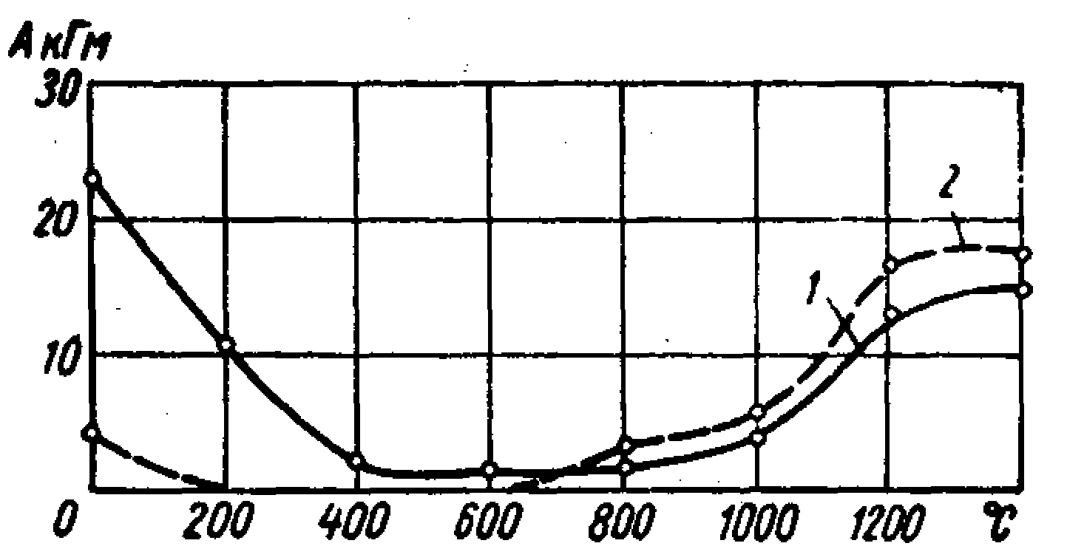

**Рис.17.Работа,затраченная на выбивку образцов из смеси с добавкой 0,5% MgO;**

***1* — высушенных при 200° C;**

***2 —* продутых CO.**



1.4.6.Влияние добавок доменного шлака

Исследовали возможность использования гранулированных доменных шлаков Енакиевского металлургического завода в составе жидкостекольных смесей для улучшения их выбивае­мости[5]. Из представленной схемы (рисунок) следует, что для улучшения выбиваемости быстротвердеющих смесей, подверг­нутых нагреву до 700—900°С, необходимо предотвратить обра­зование или снизить количество стекловидного вещества — продукта взаимодействия щелочных силикатов связующего с кремнеземом наполнителя. В состав смесей вводят вещества, отличающиеся большей химической активностью к щелочным силикатам жидкого стекла, чем кремнезем наполнителя.

Этим объясняется улучшение выбиваемости смесей известными до­бавками окислов неорганических веществ (Аl2Оз, MgO, CaO) карбонатов (СаСОз, MgCO3), соединений 2CaO. Si02 в различной форме и чистых металлов, например Аl и Mg. Домен­ные шлаки представляют собой комплексную добавку неорга­нического вещества и содержат 40—50% CaO; 3—5% MgO;

6—10% Аl20з. По гранулометрическому составу они незначи­тельно отличаются от кварцевых песков (~60% составляют зерна размером до 2, 5 мм, около 20% — 2, 5—5 мм), что не вы­зывает затруднений при приготовлении смесей. Установлено, что применение шлаков в состоянии поставки с влажностью 20—25% невозможно в связи с резким ухудшением свойств смесей. Использование высушенных шлаков из-за их высокой гидравлической активности приводит к снижению пластичности и живучести смесей. Оптимальные свойства смесей достигают­ся при введении в их состав доменных шлаков влажностью 8—10% и размером зерен не более 7 мм.

Введение в смеси 10% шлака не приводит к изменению их прочности после тепловой обработки при 200°С, при 15 и 20% шлака прочность смесей незначительно уменьшается, но оста­ется достаточно высокой (соответственно 11, 0 и 9, 0 кг/см2). Газопроницаемость смеси увеличивается с 49 до 326 при добав­ке 20% доменного шлака.

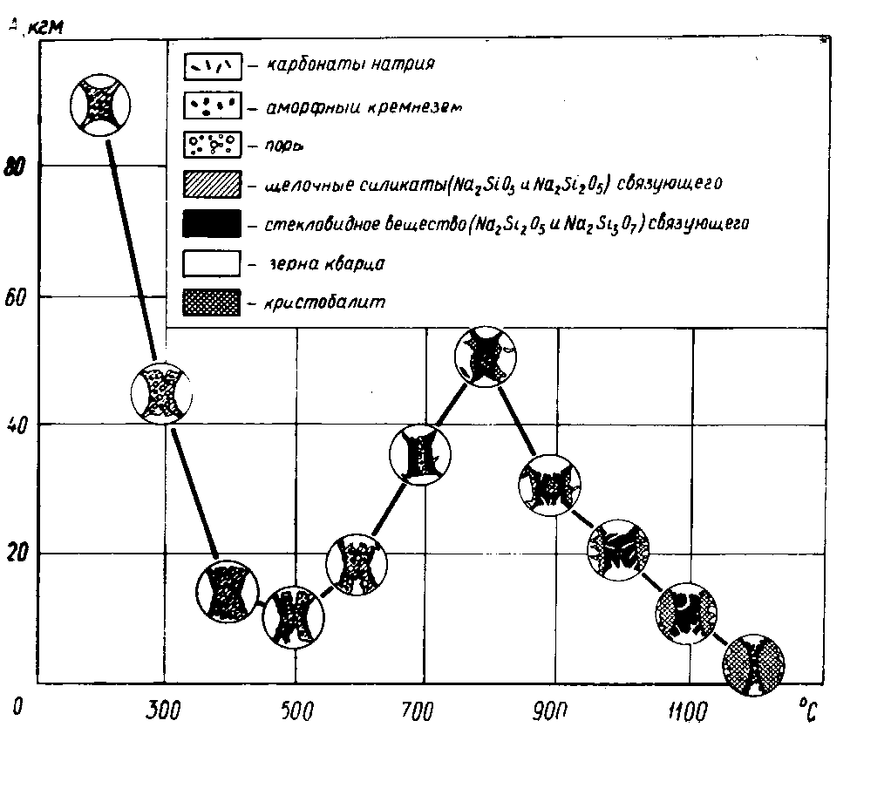

Применение даже 10—15% шлака снижает в 2—5 раз рабо­ту выбивки смесей. Еще в большей степени уменьшается рабо­та выбивки при 20% шлака.

Смеси с 10 и 15% шлака были использованы для изготовле­ния стержней отливок весом от 0, 5 до 3, 0 т. При этом трудо­емкость выбивки стержней из жидкостекольных смесей с до­менным шлаком и песчано-глинистых смесей практически не отличалась.

1.4.7.Влияние фосфорита

Интересные результаты при использовании неорга­нических добавок были получены на Бежицком сталелитейном заводе П. А. Лобановым и Н. М. Козьминым. Они установили, что добавка в смеси фосфорита резко облегчает выбивку стержней (табл. 3). При этом следует учесть опасность насы­щения поверхности отливок избыточным содержанием фосфора.

Таблица 3

**Влияние добавки фосфорита на выбиваемость смесей с жидким стеклом**.

|  |  |  |  |  |
| --- | --- | --- | --- | --- |
| Компоненты смесей | Состав в весовых частях | | | |
| Луховицкий песок .............................  Тихвинский боксит ...........................  Фосфорит ...........................................  Жидкое стекло ...................................  Мазут ..................................................  Вода .................................................... | 100,0  ─  ─  6,5  0,5  1,0 | 100,0  3,5  ─  6,5  0,5  1,0 | 100,0  ─  1,0  6,5  0,5  1,0 | 100,0  ─  3,0  6,5  0,5  1,0 |
| Число ударов копра до разрушения  образцов ............................................. | 35 | 8 | 3 | 2 |

1.5.Влияние органических добавок

В первом разделе главы было показано, что многие исследователи рекомендуют введение в смеси органических добавок, которые при выгорании должны разрывать пленку связующего материала и тем самым облегчать выбивку стержней. Такое утверждение в ка­честве общего принципа не может быть принято.

Выгорание органических связующих добавок происходит, как правило, при температурах более низких, чем 800° C, а при 800° C начинается образование жидкой фазы силикатов. Поэтому, если прорывы пленок вследствие выгорания органических добавок имели место, то они исчезнут, как только произойдет расплавление силикатов и образование жидкой фазы[10,11].

Поэтому никакие органические выгорающие добавки не могут изменить температуру образования второго максимума и введение таких добавок с целью расширения благоприятного для выбивки интервала температур (первого минимума) является бесполезным. Это полностью подтверждается экспериментальными данными, полученными при введении в смеси с жидким стеклом многих органических добавок, в том числе часто рекомендованных в нашей стране и за рубежом — раствора битума в уайт-спирите (рис. 18, *а),* мочевины (рис. 18, *б),* древесной муки (рис. 18, *в),* древесного пека, сахара и др.

При всех испытаниях органических добавок температура обра­зования второго максимума 800° C оставалась неизменной. Это, однако, не означает, что введение органических добавок для облег­чения выбивки стержней во всех случаях является бесполезным.

Прежде всего при низких температурах прогрева стержней до 400º C введение органических добавок может содействовать прорыву пленок и снижению работы, затрачиваемой на выбивку стержней. При высоких температурах, превышающих 800°C, в условиях недостатка кислорода может происходить неполное сгорание органических добавок, в результате чего между силикат­ной пленкой связующего вещества и зерном наполнителя обра­зуется инертная прослойка сажистого углерода.

Известно, что инертные прослойки снижают адгезию пленок и уменьшают прочность смесей. Поэтому введение таких добавок может уменьшить абсолютное значение величины A*,* при температуре образования второго максимума или близких к ней.

**Рис. 18. Работа, затра­ченная на выбивку образ­цов из смеси:**

***а* ─ с добавкой 2% раствора битума в уайт-спирите;**

***б*—с добавкой мочевины; *в* —с до­бавкой 2% древесной муки:**

**/—высушенных при 200° C; *2 —* продутых СО.**

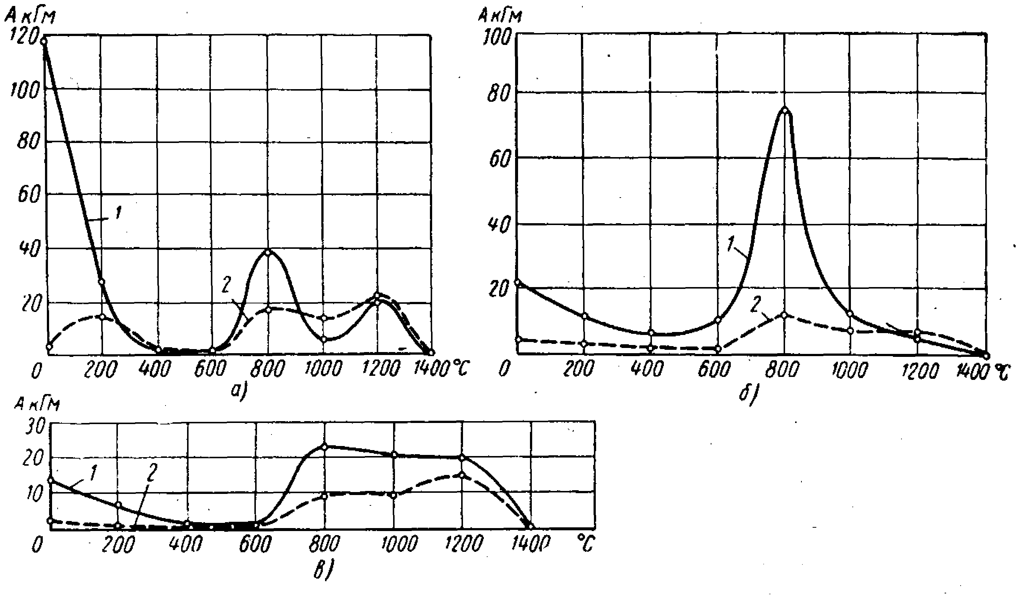

Положительные результаты могут быть достигнуты лишь в том случае, если органическая добавка будет расположена на поверхности зерен наполнителя под силикатной пленкой.

Поэтому при выборе органических добавок следует отдавать предпочтение порошкообразным (рис. 18, *в),* которые предвари­тельно (перед добавкой жидкого стекла) необходимо смешивать с наполнителем.

Растворы в уайт-спирите добавок типа битума имеют меньшее поверхностное натяжение, чем водный раствор силиката натрия. Если поэтому их вводить в смеси после жидкого стекла, то они не будут достаточно эффективны. Если же их ввести в смесь до жидкого стекла, то при перемешивании вязкость последнего очень быстро возрастает, что будет препятствовать вытеснению раствора битума на поверхность водного раствора силиката натрия. Бла­годаря этому положительное влияние добавки битума сохранится, хотя оно окажется менее эффективным, чем при применении по­рошкообразных органических до­бавок (рис. 18, *а).*

Наименьший эффект будет по­лучен при использовании водных растворов, например, мочевины (рис. 18, *б).*

**1.6.Влияние хрупкой усадки**

Результаты опытов (рис. 19) на отливках при разном отноше­нии толщины стенок отливки к радиусу стержней показали, что второй максимум образуется примерно при 800° C, а те же смеси с добавкой 3% глины не достигли второго максимума даже при 1150° C(). Ана­логичные результаты были получены при введении в сме­си химически чистого AlO ,MgO, мела и боксита[10,11].



Рис.19.Работа, затраченная на выбивку из отливок стержней, продутых CO и изготовлен-ных из смесей:



*1* — кварцевого песка с 4% жидкого стекла;

*2*—кварцевого песка с 3% глины и 4% жид­кого стекла.

Сопоставляя результаты испытаний образцов, не под­вергавшихся действию жид­кого металла, и образцов, за­ливавшихся металлом, можно заметить, что работа, затра­чиваемая на выбивку стерж­ней при температуре их на­грева, соответствующей вто­рому максимуму или близкой к ней, в последнем случае в нес­колько раз выше, чем в первом. Основная причина этого заклю­чается в том, что стержни, установленные в литейной форме, подвергаются не только на­греву, но и действию сил сжатия, проявляющихся при усадке отливок в процессе их остывания.

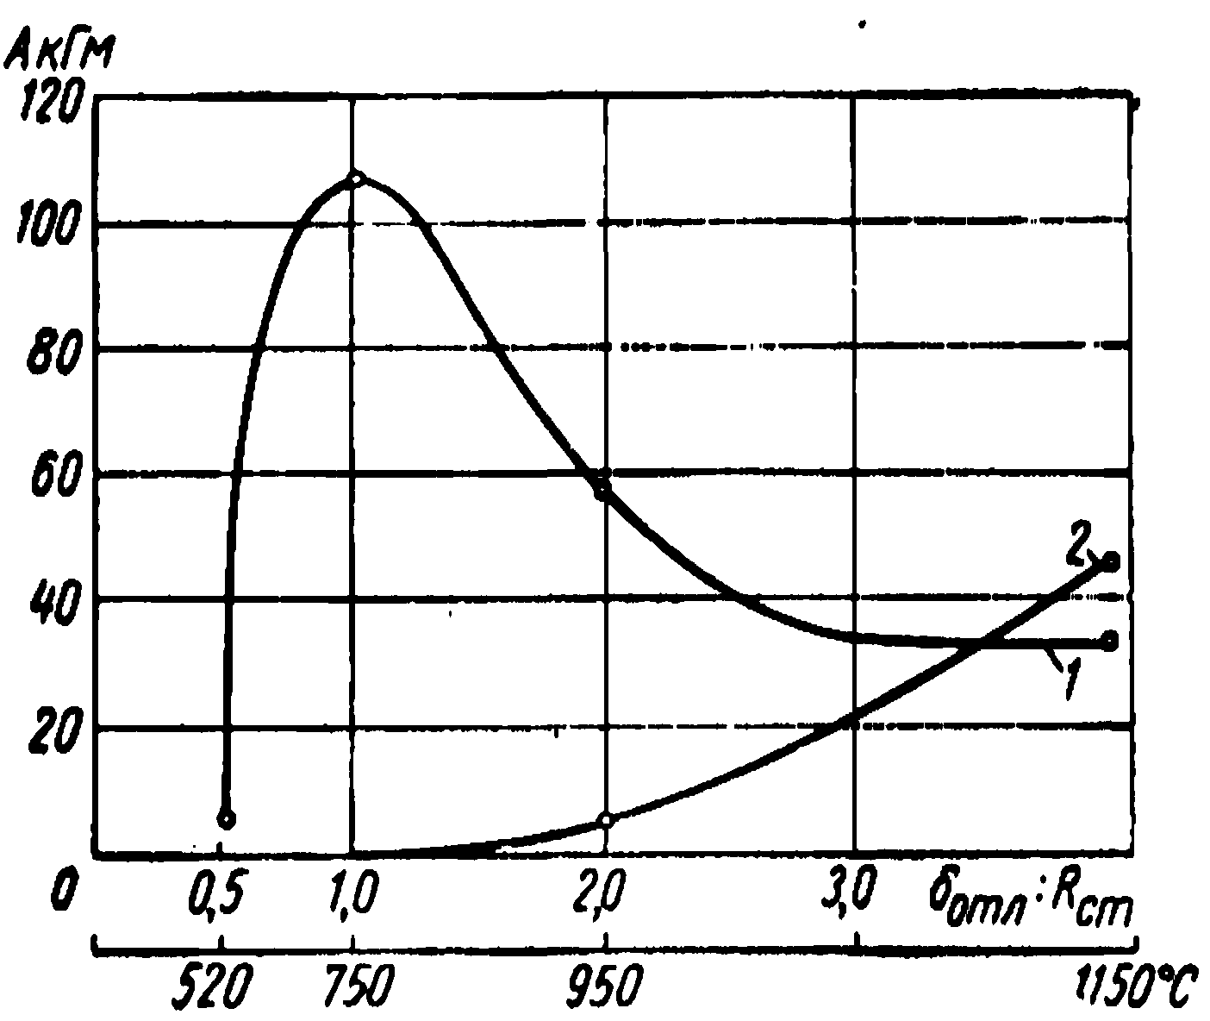

Чем тоньше зерновое строение наполнителя или специальной добавки, тем выше величина работы, зат­рачиваемой на выбивку стер­жней. С другой стороны, для более активного химического взаимодействия веществ их целесообразно применять в тонкоразмолотом виде.

Таким образом, специаль­ные добавки, вводимые в смесь в тонкоизмельченном со­стоянии, обеспечивают значи­тельное расширение темпера­турного интервала первого максимума, но в зажимаемых местах стержней, прогревающихся до температуры второго максимума или близких к ней, величина работы, затрачиваемой на выбивку, остается значительной. Для снижения работы выбивки необходимо принимать дополнительные меры, к которым относится, например, обеспече­ние «хрупкой» усадки стержней приих охлаждении. Это может быть достигнуто принуди­тельным охлаждением стер­жней воздухом или водой, ускоренной выбивкой отли­вок из форм, применением оболочковых стержней, двухслойных стержней с облегченной сердцевиной и др.

**1.7.Влияние ускоренного охлаждения**

Эффективность ускорен­ного охлаждения стержней видна из опытов, проведен­ных со смесью, содержав­шей кварцевый песок, 5% жидкого стекла и 1 % NaOH[10].

Опыты (рис. 20) показа­ли, что путем увеличения скорости охлаждения обра­зцов,

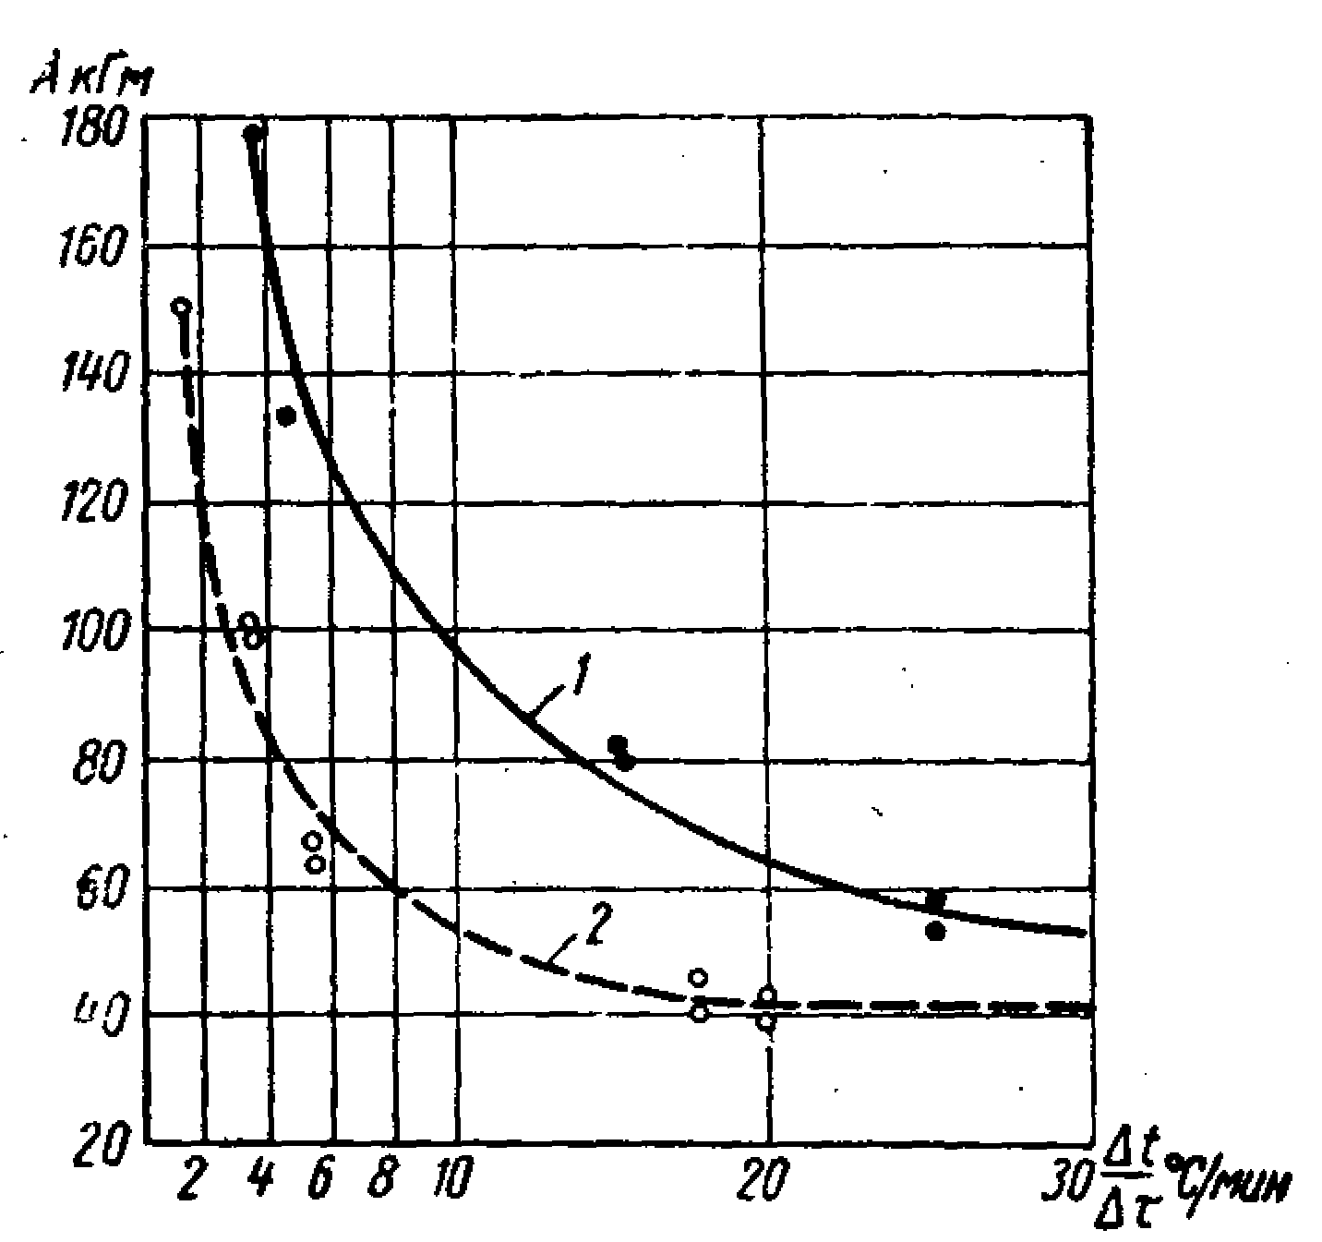

**Рис. 20. Работа, затраченная на**

**Выбивку образцов, нагретых до**

**800° C и затем охлажденных с**

**разной скоростью:**

***1—*высушенных при 200° C;**

***2—* продутых CO.**



предварительно наг­ретых до температуры обра­зования второго максиму­ма (800° С), можно при­мерно в 3 раза сократить величину А. Аналогичные результаты были получены при увеличении скорости охлаждения стержней, за­литых металлом.

Здесь также трудоемкость вы­бивки стержней из отливок при применении методов ускоренного охлаждения сократилась примерно в 3 раза (рис. 21). Это подт­верждает представления о когезионном типе разру­шения смесей и влиянии на прочность стержней напря­жений, возникающих в пле­нках при их охлаждении.

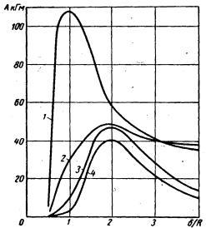

**Рис. 21. Работа, затраченная на выбивку стержней, продутых CO, из отливок при различной скорости их охлаждения:**



***1-*остывание вместе с формой; 2 — выбивка через 1ч; 3—выбивка через 15 мин; 4—про­дувка воздухом после заливки.**

**1.8.Влияние количества жидкого стекла**

Из расчетов прочности смесей, известно, что при данном наполнителе и данном связующем материале в случае когезионного типа разрушения прочность смеси



**Рис. 22. Работа, затраченная на**

**выбивку стержней, высушенных при 200°C из стальных отливок:**

***1* — смесь с 8% жидкого стекла;**

***2—* то же с 6%; *3* — то же с 4%.**

будет непосред­ственно зависеть от количества введенного в нее связующего мате­риала. Следовательно, чем больше жидкого стекла будет введено в смесь, тем труднее окажется выбивка стержней из отливок(рис.22).

Поэтому одним из действен­ных средств облегчения выбивки является максимальное (допусти­мое по другим технологическим показателям) снижение количества жидкого стекла в смеси.

**1.9.Влияние модуля жидкого стекла**

Изменение модуля стекла в пределах от 2.0 до 3.0 при незначительном изменении содержа­ния NaO в пределах 11,8—12.1 до 14,2—14,6% (ГОСТ 8264—56) мало влияет на условия вы­бивки стержней[11].



Существенное повышение модуля до 3,5 благоприятно сказывается на улучшении выбивки, но одновременно заметно ухудшаются техноло­гические свойства смесей — пластичность, дли­тельность сохранения физико-механических свойств, что значительно затрудняет использо­вание смесей в производстве[6]. Поэтому более целесообразной является работа на жидком сте­кле низкого модуля (в пределах, предусмотрен­ных ГОСТ 8264—56) с одновременным приня­тием мер для облегчения выбивки стержней в соответствии с приведенными выше положения­ми.

**2.Улучшение выбиваемости жидкостекольных наливных самотвердеющих смесей**

2.1.Изменение прочности НСС в зависимости

от температуры нагрева

# Одним из недостатков жидкостекольных НСС, тормозящих их более широкое применение в литейных цехах, является плохая выбиваемость из отливок. Причина последней – образование при 600-800ºC легкоплавких силикатов, которые при охлаждении приводят к спеканию смеси и резкому повышению её прочности.

# Для улучшения выбиваемости в смеси рекомендуют вводить различные добавки, однако надёжных критериев выбора этих добавок практически нет. Органические добавки чаще всего рекомендуют для улучшения выбиваемости смесей из чугунных отливок, а неорганических из стальных.

# Для улучшения выбиваемости жидкостекольных НСС пытались вводить в них те же вещества, что и для улучшения выбиваемости обычных пластичных жидкостекольных смесей (уголь, графит, кокс, мазут, опилки, глину, мел, пульвербакелит и др.). Однако практика показала, что многие из этих веществ снижают текучесть, устойчивость пены и прочность НСС, а также ухудшают другие свойства НСС.

**Таблица 4**

**Составы формовочных смесей, применяемых для исследования выбиваемости**

|  |  |  |  |  |  |  |
| --- | --- | --- | --- | --- | --- | --- |
| Смесь | Состав, мас. ч. | | | | | |
| Кварцевый песок | Феррохромо- вый шлак | Жидкое стекло | Бентонит | Вода | ДС - РАС |
| Пластичная жидкостекольнаяПластичная самотвердеющаяНССПесчано-глинистая | 100 95  95  100 | ― 5  5  ― | 6 6  6  ― | ―― ―  10 | 2 2  2  8 | ― ―  0,07  ― |

В связи с этим изучена прочность смесей после нагревания и охлаждения[7]. Их состав приведён в табл. 4. Исследования показали, что при заливке чугуном технологи­ческих проб максимальная температура прогрева НСС в центре об­разца, т. е. на глубине 25 мм равна 800°C, а при заливке сталью – 1200°C. Поэтому добавки, снижающие прочность НСС после нагрева до 800°C, считались эффективными для чугунного литья, а после про­грева до 1200°C – для стального.

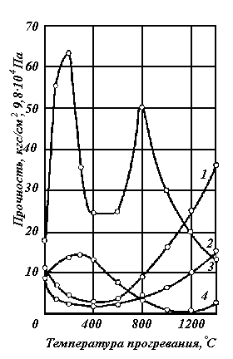

Выбиваемость НСС и пластичной самотвердеющей смеси (см. табл. 4), вследствие наличия в них шлака, значительно лучше, чем обычной жидкостекольной. Несколько лучшая выбиваемость НСС по сравнению с пластичными самотвердеющими смесями обусловлена большей по­ристостью НСС. Однако выбиваемость ее, особенно при нагреве свыше 700°C, хуже, чем у песчано-глинистых смесей.

**Рис.23.Влияние температуры прогрева на прочность при сжатии различных смесей:**

**1-самотвердеющей; 2-обычной жидкост-**

**кольной; 3-НСС; 4-песчано-глинистой.**

Кривая прочности обычной жидкостекольной смеси (см. рис. 23, кривая 2) имеет два максимума и два минимума. Такие же данные получены исследователями ЦНИИТМаша. Кривые прочности плас­тичной жидкостекольнойсамотвердеющей смеси (кривая 1) и НСС (кривая 3) имеют три характерных участка: резкое снижение прочности при нагреве до 200°C, небольшое изменение при 200–600°C; значи­тельное повышение при 600–1000°C и еще более высокое –при тем­пературе выше 1000° С.

Снижение прочности смесей при нагреве до 200°C объясняется ис­парением воды гелем, а также различными коэффициентами терми­ческого расширения кварцевого песка и геля кремневой кислоты. В табл. 5 приведены результаты изменений объема жидкостекольно-шлаковой композиции и НСС при нагреве их до 600° С.

**Таблица 5**

**Изменение объема композиции и НСС в зависимости от температуры нагрева**

|  |  |  |  |  |  |  |
| --- | --- | --- | --- | --- | --- | --- |
| Смесь | Расширение (+) и усадка (–). % при температуре, °С | | | | | |
| 100 | 200 | 300 | 400 | 500 | 600 |
| Жидкостекольно-шлаковая композиция  НСС | +0,08  +0,08 | –4,40  +0,20 | –4,60  +0,40 | –4,50  + 0,75 | –4,40  + 1,05 | –4,20  + 1.55 |

В результате нагрева в пленке композиции, скрепляющей зерна наполнителя, возникают внутренние напряжения, приводящие к об­разованию трещин и частичному отрыву пленки композиции от зерна песка. Поэтому сушка стержней или форм из НСС, выдер­жанных после изготовления более 2 ч, уменьшает их прочность. Осо­бенно сильно снижается прочность, если стержни и формы из НСС вы­держаны до сушки сутки и более.

При прогреве НСС до 700–720°C размягчение жидкостекольно-шлаковой композиции не наблюдается, т. е. она находится еще в твер­дом состоянии. После охлаждения прочность смеси существенно не изменяется и выбиваемость ее вполне удовлетворительна.

Как показали исследования А. П. Семика, в интервале температур 720–1060°С жидкостекольно-шлаковая композиция плавится. Обра­зующаяся жидкая фаза взаимодействует с зернами песка и приводит к спеканию смеси при охлаждении, в результате чего прочность НСС возрастает, а выбиваемость ухудшается. Вязкость композиции при 720—1060°C превышает 200 Па • с, поэтому проникающая способ­ность ее в поры смеси небольшая. При нагреве смеси выше 1060°C вязкость ее вследствие расплавления композиции снижается и при 1100°C составляет 8 Па • с. Благодаря этому резко возрастает про­никающая способность композиции в поры между наполнителем, вследствие чего (после охлаждения) прочность НСС значительно уве­личивается, а выбиваемость резко ухудшается.

О расплавлении связующей композиции можно судить по умень­шению прочности НСС, измеренной непосредственно при высоких температурах (табл. 6).

Наблюдалось, что при нагреве до800°C после приложения нагрузки образец рассыпался на куски, а при 800ºC и выше начинал течь.

Нерастворившаяся часть шлака является включениями в связую­щем и частично снижает прочность НСС, поэтому выбиваемость

**Таблица 6**

**Влияние температуры на прочность НСС**

|  |  |  |  |  |  |  |  |
| --- | --- | --- | --- | --- | --- | --- | --- |
| Время выдержки образцов в  печи, мин | Прочность на сжатие, кгс/см➁ (9,8-10➃ Па), при нагреве, °C | | | | | | |
| 200 | 400 | 600 | 800 | 1000 | 1200 | 1300 |
| 5  30  45  60 | 10,0  9,0  8,5  8,0 | 8,5  7,5  7,0  6,5 | 7,0  6,0  5,8  5,0 | 2,0  1.8  1,0  0,5 | 1,0  0,5  0,2  0 | 0,3  0  0  0 | 0  0  0  0 |

НСС немного лучше, чем у обычных жидкостекольных смесей, не содержа­щих феррохромового шлака.

**2.2.Влияние усадки отливки**

Кроме температуры, на выбиваемость НСС в значительной мере влияет усадка отливки. Об этом свидетельствуют результаты экспе­риментов с различнымижелезоуглеродистыми сплавами по заливке в форму при 1550°C (табл. 7).

**Таблица 7**

**Влияние усадки сплавов на выбиваемость НСС**

|  |  |  |  |  |  |
| --- | --- | --- | --- | --- | --- |
| Сплав | Усадка сплава, % | Работа выбивки, Дж, при плотности  смеси, 10➂ кг/м➂ | | | |
| 1,1 | 1.3 | 1,5 | 1,7 |
| Серый чугун СЧ 15-32 Половинчатый чугун Белый чугун  Сталь ЗОЛ | 0,9—1,1 1,4—1,6 1,9—2,1 1.9—2,1 | 5,0—5,5 6,0—6,5 7,0—8,0 7,5—8,0 | 14—15 18—20 23—25 24—25 | 46—48 62—64 78—80 78—80 | 120—125 156—160 195—205 195—205 |

Поскольку усадка стали больше, чем чугуна, выбиваемость НСС из стальных отливок в 1,5–1,6 раза хуже, чем из чугунных вследствие увеличения сил сжатия на стержень.

2.3. Влияние неорганических добавок на выбиваемость НСС

Выбиваемость НСС улучшается при снижении содержания жид­кого стекла, повышении его модуля и увеличении содержания ферро­хромового шлака, благодаря повышению температуры плавления жидкостекольно-шлаковой композиции и увеличению ее вязкости.

Добавка шлака улучшает выбиваемость НСС, поскольку при этом повышается температура плавления жидкостекольно-шлаковой ком­позиции (рис. 24). Однако содержание феррохромового шлака более 5% ведет к уменьшению текучести смеси и снижению ее прочнос­ти, особенно поверхностной. Уменьшение количества жидкого стекла ниже 6% также ведет к снижению конечной прочности НСС. Поэтому для получения НСС с удовлетворительной выбиваемостью необходимо строго дозировать состав НСС, особенно количество жидкой компо­зиции.

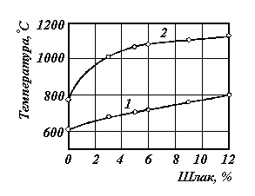

**Рис.24.Влияние содержания шлака на температуру начала(1) и конца(2)плавления жидкостеколь-но-шлаковой композиции.**

Удовлетворительная выбиваемость НСС наблюдается при содер­жании в смеси не более 6,0—6,5% жидкого стекла с модулем не

менее 2,7 и плотностью (1,48—1,52) • 103 кг/м3 или 8—8,5% жидкостекольной компози­ции с плотностью (1,29—1,31) • 103 кг/м3 при содержании феррохромового шлака не менее 4—5%.

Из рис. 25 видно, что выбиваемость значительно улучшается с по­нижением плотности НСС и уменьшением температуры прогрева. Хорошая выбиваемость НСС наблюдается при плотности (1,0–1,1)× 103 кг/м3 и температуре прогрева не более 600° С. Однако для по­лучения достаточной прочности 1,5–3,0 кгс/см2, или (14,7–29,4)× 104 Па, через 1 ч плотность НСС необходимо выдерживать в пре­делах (1,3–1,4)×103 кг/м3.

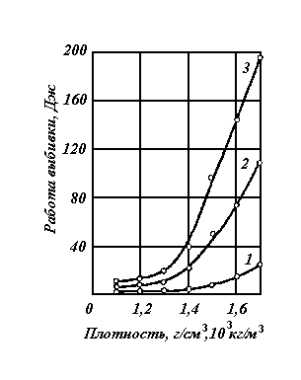

Чтобы улучшить выбиваемость НСС, как уже указывалось, необ­ходимо вводить в нее добавки. Многие неорганические добавки улуч­шают выбиваемость НСС при прогреве до 700–1200°C, однако мак­симального эффекта можно добиться при прогреве до 800–900° С. Улучшение выбиваемости при этом обусловлено, в основном, повыше­нием температуры плавления и вязкости жидкостекольно-шлаковой композиции. Исследования, проведенные в КПИ и другими авто­рами, показали, что из неорганических добавок лучшие результаты по улучшению выбиваемости НСС дают оксид и гидроксид алюминия (2,0–2,5%), алюминиевая пудра (0,5–0,6%), а также фосфоритная мука, шамот, вспученный перлит и вермикулит (по 1%). Однако при вводе неорганических добавок выбиваемость НСС улучшается мало, так как в смесь нельзя ввести необходимое количество добавки (3–5%) из-за сильного снижения текучести, а в некоторых случаях и ухудшения прочности смеси. Поэтому перед вводом в НСС неорганические добавки следует подвергать специальной обработке.

**Рис. 25. Влияние плотности НСС на её выбиваемость после прогрева при температурах:**

***1*– 600º C; *2–* 900º C; *3*– 1100º C.**

Известно, что глина улучшает выбиваемость НСС. Добавки в НСС пятихатской глины, обожженной при 700°C, резко уменьшает работу выбивки стержней из стальных и чугунных отливок (табл. 8).

Из-за резкого снижения текучести содержание глины в НСС не превышает 1,0%. Такое количество глины не оказывает существенного влияния на выбиваемость НСС. Перед вводом в НСС большего (>3–4%) количества глины её необходимо предварительно обработать СДБ, инден-кумароновой смолой, мазутом или прокалить при 700–750°С. Обработанная таким образом глина в количестве 3–4% улучшает выбиваемость НСС в интервале температур 400–1200°С, поэтому ее можно рекомендовать в качестве добавки для улучшения выбиваемости НСС из чугунных и стальных отливок.

Таблица 8

Влияние добавки отожжённой глины на выбиваемость НСС

|  |  |  |  |  |  |
| --- | --- | --- | --- | --- | --- |
| Сплав | Работа выбивки стержней, Дж, при содержании глины и НСС, % | | | | |
| ― | 2 | 4 | 6 | 8 |
| Сталь  Чугун | 161,40  52,90 | 102,60  32,64 | 10,08  4,47 | 9,00  1,02 | 3,84  0,97 |

.

2.4. Влияние органических добавок на выбиваемость НСС

Большинство органических добавок снижает прочность НСС после прогрева до 800°C и заметно улучшает выбиваемость НСС из чугунных отливок[2,7]. Наиболее рациональными и экономичными следует считать следующие добавки: древесные опилки (0,6–1,0%), древесный пек или крепитель ДП (1,0–1,5%), каменный уголь или кокс (1,5–2,0%) и др. При большем содержании этих добавок снижается текучесть НСС. Чтобы уменьшить влияние опилок на текучесть НСС, их необходимо замачивать в воде в соотношении 1 : 1, а еще лучше — в воде с добав­кой 0,025% ПАВ. При этом в НСС вводится соответственно меньшее количество воды и ПАВ. Лучшие результаты получают при добавле­нии опилок с размерами ситовой фракции около 2 мм. Выбиваемость НСС при прогреве до 700–800°C улучшается также, если добавить к ней 0,5–1,0% патоки; 1,0–1,5% торфа; 1,5–2,0% графита; 0,7–1,0% твердой СДБ и др.

Из добавок, которые существенно не влияют на текучесть и проч­ность НСС, но улучшают выбиваемость, следует отметить гидрол производства Верхнеднепровского крахмало-паточного завода и Бесланского (Северная Осетия) маисового комбината. Гидрол Бесланского комбината перед вводом в НСС необходимо нейтрализо­вать.

Влияние добавки гидрола на выбиваемость НСС после нагрева до различных температур показано в табл. 9.

Из таблицы видно, что добавка гидрола улучшает выбиваемость НСС при прогреве их до температуры не выше 800°C, поэтому гидрол заметно улучшает выбиваемость НСС только из чугунных отливок.

Новолачные смолы (№ 15, 18, 76, 104, 180, пульвербакелит, идитол и др.) улучшают выбиваемость НСС лишь при прогреве до 800° С. При прогреве выше этой температуры выбиваемость НСС резко сни­жается. Поэтому добавка новолачных смол улучшает выбиваемость НСС лишь из чугунных отливок. Выбиваемость НСС из стальных от­ливок улучшается только при добавке идитола.

Резольные смолы (№ 214, 236, 228 и др.) при добавке их 0,3–0,5% резко уменьшают работу выбивки при нагреве НСС до 1200°C, т. е. они эффективны для улучшения выбиваемости НСС как из чугунных, так и из стальных отливок. Однако эти смолы снижают текучесть сме­сей.

**Таблица 9**

**Влияние добавки гидрола на выбиваемость НСС**

|  |  |  |  |  |  |  |  |  |  |
| --- | --- | --- | --- | --- | --- | --- | --- | --- | --- |
| Добавка  гидрола, % | Работа выбивки, Дж | | | | | | | | |
| после нагрева до температур, °C | | | | | | | Из отливок | |
| 20 | 200 | 400 | 600 | 800 | 1000 | 1200 | Чугуна | стали |
| —  1  2  3  5 | 2,2  2,2  2,2  2,2  2,2 | 1,8  1,6  1,8  2,2  2,8 | 1,4  1,2  1.5  1,8  2,0 | 1,6  1.0  0,8  0,6  0,5 | 2,2  1,0  0,8  0,7  0,7 | 3,2  1,8  1,5  1,4  1,3 | 5,0  2,8  2,5  2,2  2,0 | 10—12  7,0  5,0  3,0  1,0 | 20—25  18  16  13  12 |

Полихлорвиниловая смола (ПВХ-С60) снижает прочность НСС при прогреве до 1000–1200°C, а поэтому также улучшает выбиваемость из чугунных и стальных отливок.

Из продуктов коксохимического производства особого внимания заслуживают инден-кумароновые, стирольно-инденовые и каменно­угольные смолы. Влияние инден-кумароновых смол на выбиваемость и другие свойства НСС после нагрева до различных температур пока­зано в табл. 10 и 11.

Из табл. 10 видно, что все инден-кумароновые смолы резко снижа­ют прочность НСС при прогреве до 1000°C и только при 1200°C работа выбивки несколько увеличивается. Поэтому инден-кумароновые смолы улучшают выбиваемость стержней из НСС из стальных отливок.

**Таблица 10**

**Влияние добавки инден-кумароновой смолы на выбиваемость НСС**

|  |  |  |  |  |  |  |  |  |
| --- | --- | --- | --- | --- | --- | --- | --- | --- |
| Марка  инден-кумаро-  новой молы | Добавка  смолы,  % | Работа выбивки, Дж, после нагрева до  температур, °C | | | | | | |
| 20 | 200 | 400 | 600 | 800 | 1000 | 1200 |
| НСС  без смолы | — | 2,2 | 1,6 | 1,4 | 1,8 | 2,2 | 3,2 | 5,0 |
| B\I | 0,3  0,5 | 2,2  2,2  2,2 | 0,7  0,4  0,1 | 0,4  0,2  0,1 | 0,2  0  0 | 0,2  0  0 | 0,4  0,2  0,1 | 0,6  0,4  0,3 |
| Д/IV | 0,3  0,5  1,0 | 2,2  2,2  2,2 | 1,0  0,5  0.3 | 0,6  0,4  0,1 | 0,5  0,3  0,1 | 0,5  0,3  0,1 | 0,6  0,4  0,2 | 0,8  0,7  0,6 |
| Д/V | 0,3  0,5  1,0 | 2,2  2,2  2,2 | 1,0  0,7  0,5 | 0,8  0,5  0,3 | 0,6  0,5  0,3 | 0,6  0,5  0,3 | 0,8  0,8  0,6 | 1,0  0,9  0,8 |

**Таблица 11**

**Влияние добавки инден-кумароновой смолы на свойства НСС**

|  |  |  |  |  |  |
| --- | --- | --- | --- | --- | --- |
| Марка инден-кумароно­вой  смолы | Добавка смолы, % | Текучесть,  мм | Устойчивость пены,мин | Прочность на  сжатие, кгс/см2  (9.8-104 Па), через, ч | |
| 1 | 24 |
| НСС без смолы | — | 110 | 8—10 | 2,0 | 6,0 |
| В/I | 0,3  0,5  1,0  1,5  2,0 | 110  108  108  106  105 | 8  7  8  8  7 | 2,0  2,0  2,2  2,2  2,5 | 6,0  6,0  6,2  6,5  6,5 |
| Д/IV | 0,3  0,5  1,0  1.5  2,0 | 112  110  110  108  106 | 8  7  7  8  7 | 2,0  2,0  2,0  2,2  2,0 | 6,0  6,0  6,5  6,2  6,0 |
| Д/V | 0,3  0,5  1,0  1,5  2.0 | 110  110  110  108  106 | 8  8  8  7  7 | 2,0  2,0  2,0  2,2  2,2 | 6,0  6,0  6,2  6,2  6,5 |

Стерж­ни из НСС при добавке смолы B/I в количестве 1,0% высыпались из отливки. Преимуществом инден-кумароновых смол является также и то, что при добавке до 2% они практически не влияют на текучесть, прочность и другие технологические свойства НСС (см. табл. 11).

Резкое улучшение выбиваемости НСС при добавке инден-кума­роновых смол объясняется выделением при нагреве значительного количества сажистого углерода, который распределяется в жидкостекольной композиции и поэтому снижает прочность смеси. Разло­жение этих смол при нагреве подробно рассматривается в работах Д. М. Колотило.

Инден-кумароновые смолы выпускаются коксохимзаводами поГОСТ 9263—66.

Хорошие результаты по улучшению выбиваемости НСС получены при добавке в смесь каменноугольной смолы марки B (ГОСТ 4492– 65) (табл. 12).

Для улучшения выбиваемости обычных быстротвердеющих жидкостекольных смесей добавляют мазут. Впервые он был применен на Коломенском заводе тяжелых станков.

Способ улучшения выбива­емости НСС добавкой мазута привлекает своей дешевизной, простотой и удобством дозирования. Однако попытки многих литейщиков применить мазут для улучшения выби­ваемости НСС оказывались безуспешными, поскольку не все его марки пригодны для этой цели: при вводе 0,1–0,3% мазута резко уменьша­лась устойчивость пены, а жидкая подвижность НСС исчезала еще в смесителе.

**Таблица 12**

**Влияние добавки каменноугольной смолы на выбиваемость НСС**

|  |  |  |  |  |  |  |  |  |  |
| --- | --- | --- | --- | --- | --- | --- | --- | --- | --- |
| Добавка каменно-угольной смолы, % | Работа выбивки, Дж | | | | | | | | |
| после нагрева до температуры, °C | | | | | | | Из отливок | |
| 20 | 200 | 400 | 600 | 800 | 1000 | 1200 | Чугуна | стали |
| ―  0,5  1,0  2,0 | 2,2  2,2  2,2  2,2 | 1,6  2,4  3,0  4,0 | 1,4  1,5  1,5  2,8 | 1,8  0,8  0,8  1,0 | 2,2  1,3  0,6  0,2 | 3,2  1,8  1,4  0,6 | 5,0  2,6  2,2  1,7 | 10–12  1,0  0,5  0,2 | 20–25  17,0  7,0  1,5 |

В связи с этим в КПИ было изучено влияние различных марок ма­зута на технологические свойства НСС. Известно, что на нефтепере­рабатывающих заводах разделяют нефть на составляющие в зависимос­ти от температуры кипения (конденсации) последних. Полученный в результате перегонки нефти мазут является полупродуктом и носит название прямогонного или мазута ABT (от названия установки — атмосферно-вакуумно-трубчатая). При крекинге мазута образуется крекинг-остаток, часть которого используется как товарный мазут, а часть — для получения нефтяного кокса.

Согласно ГОСТ 10585 — 65, товарный мазут как топливо выпуска­ется следующих марок: флотский (Ф5 и Ф12); топочный (40, 100 и 200) и для мартеновских печей (МП). Основной частью мазута любой марки является прямогонный мазут, крекинг-остаток либо их смесь. Мазуты различных марок различаются, в основном, вязкостью, температура­ми вспышки и застывания, теплотой сгорания. Содержание в мазуте керосина, газойля, солярной фракции и других примесей ГОСТом не регламентируется. На многих заводах в мазут для снижения темпе­ратуры застывания, уменьшения вязкости и др. вводят керосин, га­зойль и другие составляющие.

Нефтепродукты по-разному влияют на свойства НСС. Например, керосин, газойль*,* соляровая фракция резко уменьшают текучесть НСС даже при добавке их в очень малом количестве (0,1%). В то же время прямогонный мазут и крекинг-остаток можно вводить в НСС в коли­честве до 3% без значительного изменения текучести смеси. Это обусловлено большой молекулярной массой прямогонного мазута и кре­кинг-остатка по сравнению с легкокипящими нефтепродуктами я вследствие этого малой способностью его к гашению пены.

Исследования изменения поверхностного натяжения жидкостекольной композиции с ДС-РАС при добавке к ней различных нефте­продуктов показали, что при добавке керосина ее поверхностное на­тяжение растет с 32 . 10-3 Н/м до 41. 10-3 Н/м, тогда как при до­бавке мазута оно сохраняется практически постоянным. Поэтому вНСС можновводить прямогонный мазут, крекинг-остаток или их смесь которые не загрязнены легкокипящими нефтепродуктами в НСС нельзя добавлять мазут Ф5, который согласно ГОСТу содер­жит не менее 20% керосино-газойлевой фракции.

В КПИ исследовано влияние на свойства НСС мазутов разных марок, выпускаемых Одесским, Херсонским, Кременчугским На-дворнянским, Дрогобычским, Новокуйбышевским и Ухтинским (Коми) нефтеперерабатывающими заводами. Исследования по­казали, что мазуты марки 40, выпускаемые Одесским, Херсонским Дрогобычским и Надворнянским заводами, из-за содержания в них керосина, соляровой фракции и др., не пригодны для улучшения выбиваемости НСС, так как быстро гасят пену и резко снижают текучесть смеси. Прямогонный мазут и крекинг-остаток указанных заводов впол­не пригодны для ввода в НСС с целью улучшения выбиваемости по­скольку не содержат легкокипящих фракций. В табл. 13 показано влияние различных марок мазута Одесского нефтеперерабатывающего за­вода на свойства НСС.

При добавке 2–3% прямогонного мазута или крекинг-остатка НСС сохраняет хорошую текучесть, высокую прочность.

**Таблица 13**

**Влияние добавки мазута на свойства НСС**

|  |  |  |  |  |  |  |  |  |
| --- | --- | --- | --- | --- | --- | --- | --- | --- |
| Марка  мазу­та  или вид | Добавка мазута в НСС, % | Теку­честь  , мм | | Устой-  чи­вость  пе­ны,  мин | Прочность,  кгс/см2  ( 8*104 Па) | | Газопроница-  емость, ед. | |
| 1 ч | 24 ч | 1 ч | 24 ч |
| 40  40 | 0,5  1,0 | 1. 6–7   Смесь не течёт | | | 3,5  ― | 9,5  — | 102  — | 275  — |
| Прямо-  гонный | 0,5  1,0  2,0  3,0 | 100  100  100  90 | 13  11  8  5 | | 1.8  1.7  1.8  2,5 | 7,0  8,7  10,0  12 ,0 | 42  46  80  90 | 326  398  400  500 |
| Крекинг  Остаток | 0,5  1,0  2,0  3,0 | 105  100  100  90 | 10  8  9  4 | | 1,8  2,5  1,9  3,0 | 5,0  6,1  6,7  12,0 | 10  55  67  50 | 610  610  540  610 |

Хорошие результаты дает мазут марки 100, выпускаемый Кре­менчугским, Ухтинским и Новокуйбышевским заводами. Мазут марки 100 Кременчугского завода представляет собой обычный прямогонный мазут и его можно вводить в НСС до 3%. При этом текучесть НСС вполне удовлетворительная, прочность высокая (2,0—3,5 кгс/см2, или (19,6—34,6) • 104 Па через 1 ч) и газопроницаемость хорошая (60—80 ед. через 1 ч и 500—700 ед. через 24 ч после заливки).

Мазут марки 100, а также прямогонный мазут и крекинг-остаток Ухтинского завода можно вводить до 4% без заметного ухудшения текучести и других свойств НСС, поскольку они не содержат легкокипящих примесей.

В табл. 14 показано влияние количества мазута на выбиваемость НСС.

Из таблицы видно, что мазут резко улучшает выбиваемость НСС, даже при прогреве смеси до 1200° С.

При введении органических добавок выбиваемость НСС в большой мере зависит от количества сажистого углерода, образующегося из

**Таблица 14**

**Влияние добавки мазута на выбиваемость НСС**

|  |  |  |  |  |  |  |  |
| --- | --- | --- | --- | --- | --- | --- | --- |
| Добавка мазута, % | Работа выбивки, Дж, при нагреве НСС до температуры, °C | | | | | | |
| 20 | 200 | 400 | 600 | 800 | 1000 | 1200 |
| ―  0,5  1,0  2,0 | 2.2  2,2  2,2  2,2 | 1,8  3.0  4.0  6,0 | 1,4  2,4  2,0  1,8 | 1,6  2,0  1,5  1,3 | 2,2  1,5  1,0  0,8 | 3,2  2,0  1.5  0,7 | 5,2  2,5  1,7  0,7 |

этой добавки при нагреве смеси. Добавки, выделяющие большое коли­чество сажистого углерода (инден-кумароновые смолы, мазут и др.), улучшают выбиваемость намного больше, чем углерод - содержащие до­бавки, образующие меньше сажистого углерода.

Такое влияние сажистого углерода подтверждают также опыты, при которых в НСС вместе со смолами вводили окислитель – нитрат аммония. Окислитель уменьшал количество сажистого углерода, вследствие чего выбиваемость ухудшалась. Размер частиц и рас­пределение образовавшегося сажистого углерода оказывают большое влияние на выбиваемость НСС. Например, при вводе 0,25% сажи вы­биваемость НСС составляла около 17 Дж, тогда как при вводе 0,5% инден-кумароновой смолы, из которой образуется тоже примерно 0,25% сажистого углерода, выбиваемость составляет лишь 1 Дж.

Количество выделяющегося при нагреве сажистого углерода за­висит от строения вводимых в НСС органических веществ и возрастает с увеличением молекулярной массы и при переходе от линейного к цик­лическому строению молекулы вещества. Так, инден-кумароновые смолы, молекулы которых имеют два бензольных кольца, образуют 40–45% сажистого углерода, а синтетические смолы, молекулы ко­торых имеют одно бензольное кольцо – 25­­–30 процентов.

При нагреве фенолоформальдегидных смол количество выделяюще­гося сажистого углерода и влияние смол на выбиваемость НСС зависят от количества находящегося в них фенола. Чем больше в них фенола, тем больше образуется сажистого углерода и тем лучше выбиваемость НСС. Рассмотренные выше резольные смолы (№ 228, 214 и др.) содер­жат больше связанного фенола, поэтому выделяют при нагреве больше сажистого углерода и больше улучшают выбиваемость НСС по срав­нению с новолачными смолами (№ 15, 104 и др.).

По механизму действия на улучшение выбиваемости НСС органи­ческие вещества можно разделить на три группы.

*К первой группе* можно отнести вещества, воздействие которых на выбиваемость смеси связано с выделением при нагреве большого коли­чества газов, например, древесные опилки с окислителем. Такие до­бавки эффективны при нагреве НСС не выше 700–720° С. При более высокой температуре поры в расплавленной композиции завариваются и выбиваемость НСС не улучшается. Вещества первой группы улуч­шают выбиваемость НСС только из чугунных отливок.

*Во вторую группу* входят вещества, которые при нагреве не претер­певают агрегатных изменений и в которых после нагрева до 1200°C коксовый остаток составляет 90–95%. К веществам данной группы от­носятся черный и серебристый графит, нефтяной и каменноугольный кокс и др. Вещества этой группы улучшают выбиваемость НСС в ос­новном из чугунных отливок и лишь незначительно из стальных.

*К третьей группе* относятся вещества, образующие при нагреве значительное количество сажистого углерода, который, распределя­ясь в НСС, препятствует спеканию пленки композиции. В зависимости от количества выделяющегося при 1200°C сажистого углерода веще­ства третьей группы, в свою очередь, можно разделить на три под­группы.

В первую подгруппу входят вещества, выделяющие до 20% сажистого углерода (торф, патока, гидрол и др.). Они эффек­тивно улучшают выбиваемость НСС из чугунных отливок при прогре­ве смеси до 700–720° С.

Ко второй подгруппе относятся вещества, которые вы­деляют 20—30% сажистого углерода (смолы № 74 и 104, древесные опилки и др.). Они значительно улучшают выбиваемость НСС из чу­гунных отливок и в некоторой степени и из стальных (при нагреве НСС не более 1000–1200° С).

Вещества третьей подгруппы выделяют более 30% са­жистого углерода и эффективно улучшают выбиваемость НСС как из чугунных, так и из стальных отливок. К этой группе относятся смолы инден-кумароновая, стирольно-инденовая, каменноугольная, № 236, мазут и др.

3. Выбиваемость ЖСС с жидкими отвердителями

**3.1.Выбиваемость ЖСС с ацетатом этиленгликоля**

Повышенное внимание литейщиков к жидкостекольным смесям с жидкими отвердителями объясняется рядом важ­ных преимуществ этих смесей по сравнению с другими ЖСС: пониженным содержанием связующе­го при больших прочностных показателях, лучшей выбиваемостью из отливок и гарантией высокого качества поверхно­сти.

Применяющиеся за рубежом жидкие отвердители, выпус­каемые специализированными фирмами, представляют собой ацетаты глицерина или этиленгликоля. В нашей стране промыш­ленное производство таких отвердителей отсутствует. В 1975 г. НПО «ЦНИИТмаш» были разработаны ЖСС с жидким отвердителем пропиленкарбонатом— сложным эфиром пропиленгликоля и угольной кислоты. Вы­пускается он опытными партиями ПО «Ангарскнефтеоргсинтез». Смеси с пропиленкарбонатом применяют в настоя­щее время на 13 заводах страны при получении стержней и форм для стальных, чугунных и алюминиевых отливок.

Из смесей с пропиленкарбонатом изготовляют: стержни для стальных отливок — на Харьковском турбинном заводе им. Кирова, Старо-Краматорском заводе им. Орджоникидзе, ПО «Электротяжмаш» (г. Харьков), «Сибтяжмаш», «Сибэнергомаш», стержни для чугунных отливок — на Гомель­ском и Сумском заводах «Центролит», формы для чугун­ных отливок — на Московском чугунолитейном заводе «Станколит» и ПО «Ташкентский тракторный завод», стержни по­вышенной сложности для алюминиевых отливок — на Харь­ковском заводе им. Малышева и др.

Однако поставка пропиленкарбоната литейному производ­ству ограничена, и промышленный выпуск его в ближайшие годы не планируется. Кроме того, смеси с пропиленкарбо­натом имеют ограниченную живучесть (Ж) 10...12 мин, затрудняющую изготовление крупных форм и стержней, осо­бенно в летний период. Ж смесей с пропиленкарбонатом можно увеличить до 25 мин с помощью сложных эфиров фталевой кислоты, хорошо сочетающихся с пропиленкарбо­натом. Однако использование на практике этого метода ре­гулирования Ж связано с определенными неудобствами. Поэтому НПО «ЦНИИТмаш» в последние годы совместно с химиками ведет работы по получению других более техно­логичных сложноэфирных отвердителей с использованием от­носительно недефицитного и сравнительно дешевого сырья. К таким отвердителям относятся ацетаты этиленгликоля[3].

В результате исследований, проведенных НПО «ЦНИИТ­маш» совместно с Дзержинским ПО «Синтез», разработана и уточнена технология синтеза отвердителей на основе ацетатов этиленгликоля, определен состав отвердителей в соот­ветствии с требованиями литейного производства.

С помощью разработанной технологии можно получать отвердители различной активности с заранее заданными свой­ствами. Ж и скорость твердения смесей может регулировать­ся от 8...10 мин до 60.,..90 мин.

На рис. 26,а, *б* видна кинетика твердения смесей и Ж при применении отвердителей четырех марок. Различным маркам АЦЭГ даны условные обозначения: *1Б* (быстрый) с Ж =8.. 10 мин, *2СБ* (средне быстрый) с Ж=18...20 мин, *ЗСМ* (средне медленный) с Ж==27...30 мин, *4М* (медленный) с Ж=50... 55 мин. В случае необходимости может быть получена пя­тая марка АЦЭГ *5ММ* с Ж=90 мин. Смеси содержат 3,5 масс. ч. ЖС и 0,35 масс. ч. ацетатов этиленгликоля.

В Польше разработан и находит применение отвердитель «Флодур», представляющий собой также ацетат этиленгли­коля. Разработанные автором АЦЭГ не только не уступают, но и превосходят по прочностным характеристикам смеси с отвердителем «Флодур».

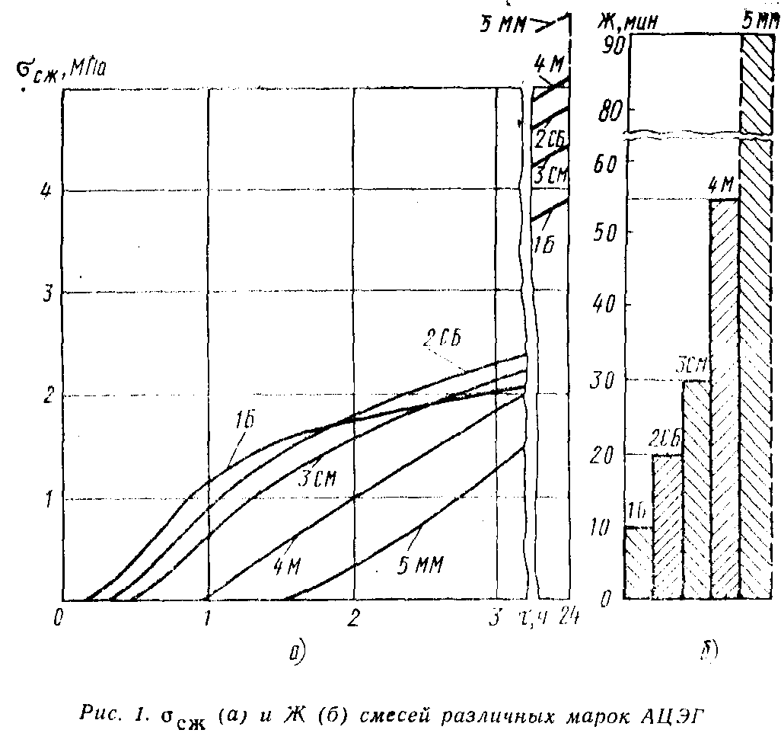

Рис.26. σ(а) и жидкотекучесть (б) смесей различных марок АЦЭГ



Сравнительные свойства смесей (основа, масс. ч.: 100 лю­берецкого песка; 3,5 ЖС M=2,5; p=1480 кг/м) с 0,35 масс. ч. отечественного отвердителя АЦЭГ (смеси 1, 3) и 0,4 масс. ч. отвердителя «Флодур» (смеси 2, 4) приведены ниже.



|  |  |  |  |  |
| --- | --- | --- | --- | --- |
| Ж, мин | 1 | 2 | 3 | 4 |
| 13 | 12 | 22 | 26 |
| ,Мпа,через,ч: |  |  |  |  |
| 1 | 1,57 | 0,53 | 0,83 | 0,47 |
| 8 | 2,13 | 1,1 | 2,6 | 1,66 |
| 14 | 4,4 | 3,5 | 5,0 | 4,1 |

Выбиваемость смесей оценивалась по трудоемкости уда­ления опытных стержней сечением 100Х100 мм и высотой 180 мм из стальной отливки (470Х170Х180 мм, стенка тол­щиной 35 мм, масса 150 кг). Трудоемкость выбивки смеси для СО--процесса, содержащей 6 масс. ч. ЖС принята за 100%, ЖСС и ПСС (с 6 масс. ч. ЖС) составила 68%, ЖСС с АЦЭГ (3,5 масс. ч. ЖС) — 38%, ЖСС с АЦЭГ (2,5 масс. ч. ЖС) — 12,5%, ЖСС с синтетической смолой— 7,5%.



При введении в смеси с АЦЭГ сахаросодержащих веществ или специальных диспергирующих поверхностно**-**активных ве-

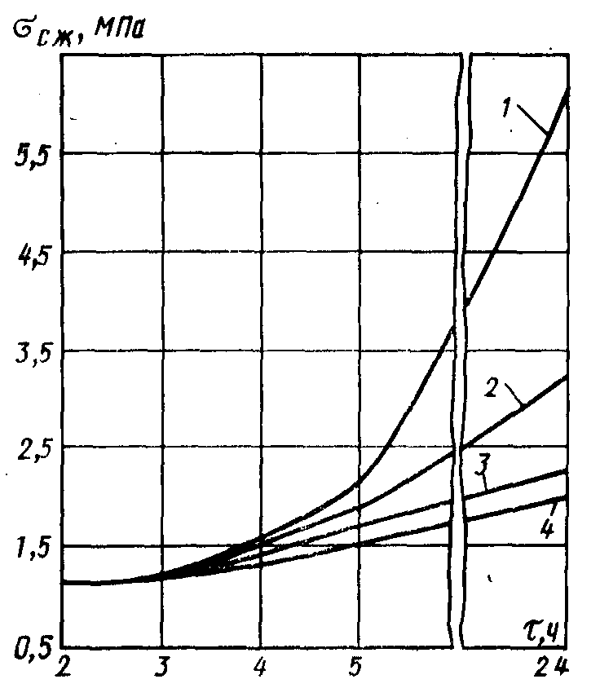

**Рис. 27.Влияние относительной влажности воздуха (%) на кинетику твердения:**

**1—30; 2— 50; 3 — 70; 4 — 90.**

ществ содержание ЖС может быть снижено с 3,5 до 2,5 масс. ч. при сохранении высоких прочностных свойств и низ­кой осыпаемости, что позволяет почти в 3 раза улучшить выбиваемость, приблизив ее к выбиваемости ЖСС с синте­тическими смолами. По данным автора, снижение содержа­ния ЖС на каждые 0,5 масс. ч. (без введения каких-либо добавок) улучшает выбиваемость смесей со сложноэфирными отвердителями примерно в 2 раза.

Жидкие отвердители на основе АЦЭГ выгодно отличаются от других сложноэфирных отвердителей, в частности пропиленкарбоната, тем, что позволяют снизить содержание ЖС в смеси путем понижения без ощутимой потери прочност­ных свойств в пределах допустимой осыпаемости.



Так, ЖС можно снизить с 1480...1500 до 1400 и 1450 кг/м при том же содержании в смеси разбавленного ЖС и тем самым дополнительно улучшить ее выбиваемость. В смесях с пропиленкарбонатом снижение плотности ЖС при­водит к заметному сокращению Ж, падению прочности и повышению осыпаемости.



На кинетику твердения и прочность смесей большое вли­яние оказывает относительная влажность *(W)* воздуха (рис. 27). Чем выше относительная *W,* тем медленнее темп нарастания прочности и ниже ее абсолютные значения. С повышением W с 30 до 90%, что соответствует дождливой сырой погоде, прочность снижается почти в 3 раза, однако это не оказывает существенного влияния на качество гото­вых стержней и возможность их дальнейшего использования.

Отличительной особенностью смесей со сложными эфирами является их хорошая сыпучесть из-за низкого содержа­ния в смеси жидкой фазы. Вследствие этого смеси облада­ют легкой уплотняемостью, что позволяет использовать виб­роуплотнение взамен встряхивания, прессования, пескомет­ной формовки и пр.

Для смесей с жидкими отвердителями характерен высокий темп нарастания прочности после окончания живучести, что имеет весьма важное значение для сокращения цикла изго­товления форм и высвобождения оснастки. Извлечение мо­делей из затвердевшей формы можно осуществлять при до­стижении смесью манипуляторной прочности, величина ко­торой для такого типа смесей <0,4 МПа. На рис. 28 .представ­лены соответствующие данные по кинетике нарастания проч­ности смесей со сложными эфирами пои различной Ж, из­меняющейся в интервале 7...110 мин. Смеси приобретают манипуляторную прочность в течение времени, превышаю­щего Ж примерно в 1,5—2 раза.

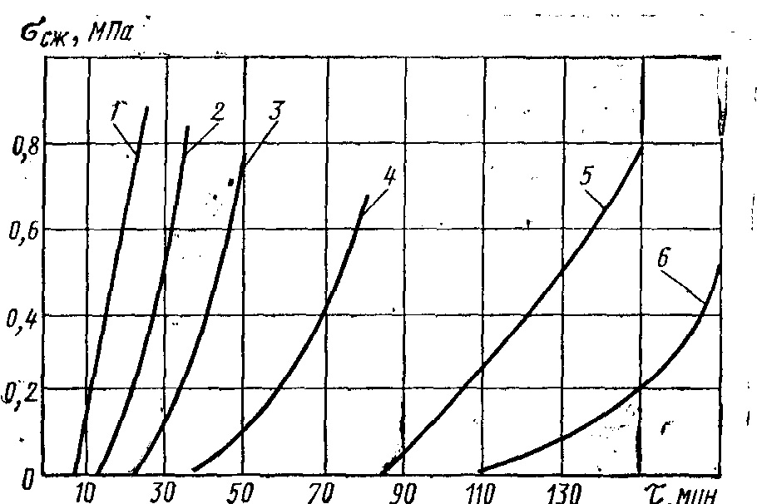

**Рис. 28. Кинетика твердения смесей с различной живучестью, мин:**

**1—1; 2—14; 3—23; 4—38; 5—84; б—110**

Смеси с жидкими отвердителями могут заменять жидкостекольные ЖСС,. ПСС, СО- процесс, а, в ряде случаев, и ЖСС с синтетическими смолами и применяться для изго­товления форм и стержней.



ЖСС со сложноэфирными отвердителями и технология из­готовления из них форм и стержней имеют следующие пре­имущества:

высокую общую и поверхностную прочность форм и стерж­ней при пониженном содержании связующего;

улучшенную выбиваемость по сравнению с выбиваемостью известных жидкостекольных смесей;

удобство работы с жидкими отвердителями вместо порош­кообразных (феррохромового шлака или нефелинового шла­ма);

повышение чистоты и качества , резкое сокращение дефек­тов и брака отливок по ужимам., пленам и песочным рако­винам;

заметное снижение трудоемкости изготовления форм и стержней;

небольшую токсичность и соответствие повышенным санитарно-гигиеническим требованиям.

К недостаткам смесей со сложными эфирами можно отне­сти:

более высокую, чем у ЖСС с синтетическими смолами, хрупкость, что может вызывать поломки при изготовлении стержней повышенной сложности;

более трудоемкую, чем у ЖСС со смолами, выбиваемость из отливок;

пониженную водостойкость, в связи с чем рекомендуется применять преимущественно самовысыхающие противопригарные покрытия.

Смеси с АЦЭГ сопоставимы по стоимости со смесями для СО - процесса (с учетом стоимости углекислого газа).



**3.2.Выбиваемость ЖСС с жидким**

**кремнийорганическим отвердителем.**

Жидкостекольные самотвердеющие смеси с жидким кремнийорганическимотвердителемпредназначены для повышения ка­чества поверхности отливок и используются как облицовочные смеси для стержней и форм ответственных отливок различных отраслей машиностроения , а также в качестве единой смеси для особо сложных стержней в целях предотвращения образования поверхностных дефектов.

В качестве отвердителей и катализаторов твердения приме­няют жидкие кремнийорганические полимеры и органические мономеры. Органическиемономеры вводят в ЖС перед приго­товлением смеси; эта композиция может храниться в закрытой тape в течение длительного времени.

Содержание мономера и кремнийорганического полимера оп­ределяют живучесть и прочность смеси. В отличие от жидко­стекольных смесей, отверждаемых сложными эфирами, для при­готовления смеси с жидкими кремнийорганическими отверди­телями может применяться ЖС с М=2,2...3,2, однако лучшие результаты достигаются при использовании высокомодульного стекла. Свойства смесей: живучесть Ж=5...120 мин; че­рез 1 ч (при Ж—60 мин) —0,1...0,2 МПа; (через 24 ч — 4,5...6 МПа; осыпаемость через 24 ч—0,05%; остаточная проч­ность (после нагрева до 800°С и охлаждения — 1 МПа. Смеси могут отверждаться с помощью СО без последующего ухудшения прочностных свойств при хранении стержней и форм.



Жидкостекольные смеси с жидкими кремнийоргаиическими отвердителями позволяют получить смеси с 1...3 масс. ч. ЖС, улучшить качество поверхности и точности отливок (Rz 40 мкм. 3—4-й классы чистоты).

Рассмотрим особенности выбиваемости смесей с жидкими кремнийорганическими отвердителями[14]. На рис. 29 видна температурная зависимость для смеси с кремнийорганическим

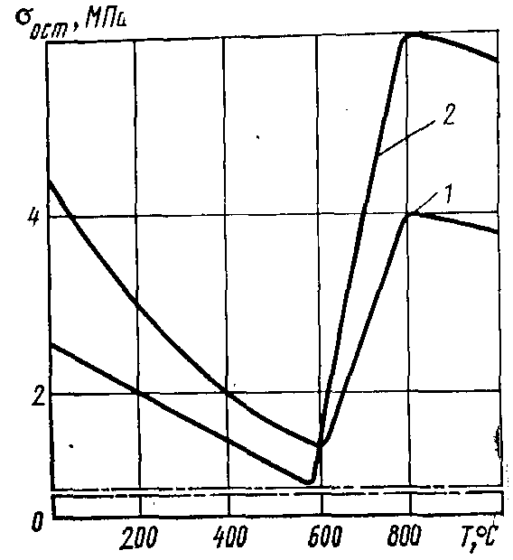

**Рис. 29. Зависимость жидкостекольной смеси**



**(3 масс. ч. ЖС, М ==2,2) на**

**кварцевом песке от**

**температуры.**

твердителем (кривая 1) и для смеси с пропиленкарбонатом (кривая 2). Если в низко температурной области (Т=400... 600°С) выбиваемость обеих смесей мала, то в высокотемпера­турной (800...1000°С) смесей с кремнийорганическим от­вердителем в 1,5 раза меньше, а соответственно выбиваемость лучше. Таким образом*,* применение кремнийорганического отвердителя позволяет улучшать выбиваемость смесей главным образом в высокотемпературной области Существенное влияние на выбиваемость смесей с кремнийорганическими отвердителями оказывает количество ЖС в смеси и М. На рис. 30 видно изменение после нагрева до 8OO°C и охлаждения в зависимости от содержания ЖС в смеси. Для смеси с пропиленкарбонатом (.кривая *3)* и кремнийорга­ническим отвердителем (кривая *2)* существенное различие в выбиваемости наблюдается у смесей, содержащих>3 масс. ч. ЖС (М=2,2); у смеси с 2 масс. ч. ЖС (М=2,2) влияние отвердителя на выбиваемость смесей на кварцевом песке прак­тически нивелируется.



Зависимость от содержания связующего существенно меняется при применении высокомодульного ЖС (М=3,1), что возможно в случае использования кремнийорганического отвердителя. С уменьшением содержания ЖС (М=2,2) с 3 до 2 масс. ч. снижается почти в 3 раза (кривая *1).*



Сопоставить результаты испытаний смеси с высокомодульным ЖС, отверждаемой пропиленкарбонатом, не представля­ется возможным из-за ее малой Ж.

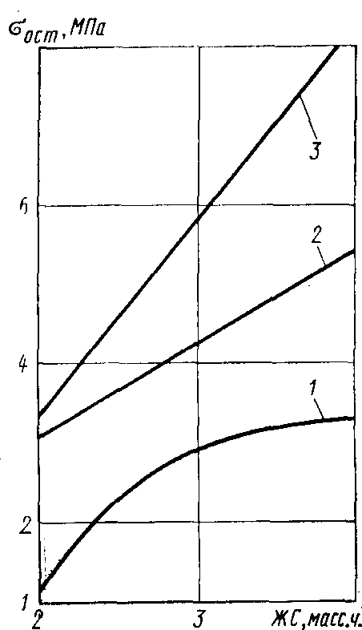

**Рис. 30. Изменение смеси в зависимости от содержания ЖС.**



Для смесей с пониженным содержанием ЖС выбиваемость улучшается только в том случае, если при их приготовлении не используется ЖС с низким модулем. Применение таких сме­сей показало, что улучшение Ж, прочности, осыпаемости за счет снижения М жидкого стекла нивелирует эффект улучше­ния выбиваемости от снижения его содержания и даже может привести к ухудшению выбиваемости.

Необходимо отметить еще одну особенность выбиваемости смесей с кремнийорганическим отвердителем: для стержней из смеси на кварцевом песке с 1,5...2,0 масс. ч. ЖС продолжи­тельность гидровыбивки оказалась такой же, как для стержней из смоляных смесей, однако при выбивке с помощью механи­ческого инструмента продолжительность удаления жидкостекольных смесей в несколько раз больше продолжительности удаления смоляных.

Смеси с ЖС и кремнийорганическим отвердителем, исполь­зующие в качестве наполнителя .хромит или хромомагнезит, отличаются рядом особенностей. Содержание ЖС в этих сме­сях составляет 3,5...4,5 масс. ч., что в 2—2,5 раза меньше, чем в применяемых хромитовых смесях, отверждаемых СО. Хромитовые и хромомагнезитовые смеси с ЖС и кремнийоргани­ческим отвердителем могутотверждаться с помощью СО без последующего ухудшения свойств при хранении стержней и форм.



Работа выбивки жидкостекольных хромитовых смесей с кремнийорганическим отвердителем в 10—15 раз меньше ра­боты выбивки хромитовых смесей с 7...10 масс. ч. ЖС. В ин­тервале нагрева 400...1000° С работа выбивки этих смесей практически постоянная (температурные экстремумы выбивки не наблюдаются). Другой аномалией жидкостекольной хромитовой смеси с кремнийорганическим отвердителем является слабая зависимость работы выбивки от модуля ЖС в интервале 400...1000 ° С при одинаковом его содержании.

Применение кремнийорганических отвердителей в жидкосте­кольных хромитовых смесях позволило существенно улучшить выбиваемость за счет сокращениясодержания ЖС и изменения структуры связующей композиции после охлаждения*.* В то же время использование в хромитовых смесях с 7...10 масс. ч. ЖС добавок (глин, бокситов и др.), обеспечивающих улучшение выбиваемости путем повышения температуры плавления связующей композиции, приводило к ухудшению противопригарных свойств.

**Выводы**

Анализ литературных источников показал ,что для улучшения выбиваемости жидкостекольных смесей из отливок применяют следующие методы:

1)Введение в смесь неорганических добавок(глины,боксита,мела и др.).

Действие неорга­нических добавок на условия выбивки смесей с жидким стеклом принципиально одинаково. Оно основано на том, что в процессе нагрева вводимое вещество реагирует с составляющими жидкого стекла NaO и SiO, образуя соответствующее тройное соединение. Температура плавления тройного соединения соответствует тем­пературе второго максимума работы, затрачиваемой на выбивку стержней.



2)Введение органических добавок(древесного пека,битума ,графита и др.).

При низких температурах прогрева стержней до 400º C введение органических добавок может содействовать прорыву пленок и снижению работы, затрачиваемой на выбивку стержней. При высоких температурах, превышающих 800°C, в условиях недостатка кислорода может происходить неполное сгорание органических добавок, в результате чего между силикат­ной пленкой связующего вещества и зерном наполнителя обра­зуется инертная прослойка сажистого углерода.

Известно, что инертные прослойки снижают адгезию пленок и уменьшают прочность смесей. Поэтому введение таких добавок может уменьшить абсолютное значение величины A*,* при температуре образования второго максимума или близких к ней.

3)Уменьшение содержания жидкого стекла.

Т.к жидкое стекло обладает исключительно высокой адгезией к кварцу, то протекает когезионный тип разрушения смеси. В результате прочность смеси будет непосред­ственно зависеть от количества введенного в нее связующего мате­риала. Чем меньше жидкого стекла будет введено в смесь, тем легче окажется выбивка стержней из отливок.

**Список использованной литературы**

**Список использованной литературы:**

1. Берг П. П. Формовочные материалы. - М.: Машгиз ,1963.- 408с.

2.Борсук П.А.,Лясс А.М.Жидкие самотвердеющие смеси.-М.:Машиностроение,1979.- 255с.

3.Борсук П.А.Смеси с жидкими отвердителями.//Литейное производство.-1990.-№2.-c.15-17.

4.Винокуров В.В.,Иоговский В.А.,Мармонтов Е.А и др.Улучшение выбиваемости жидкостекольных смесей из отливок.//Литейное производство.-1966.-№2.-c.25-27.

5.Вишняков Х.И. Улучшение выбиваемости жидкостекольных смесей добавками доменного шлака.//Литейное производство.-1976.-№11.-c.42.

6.Грузман В.М.Улучшение выбиваемости жидкостекольных смесей.//Литейное производство.-1999.-№6.-c.30-31.

7.Дорошенко С.П.,Ващенко К.И.Наливная формовка:Монография.-Киев:Вища школа. Головное изд-во,1980.-176c.

8.Дорошенко С.П.,Макаревич А.П.Состояние и перспективы применения жидкостекольных смесей.//Литейное производство.-1990.-№2.-c.14-15.

9.Климкин А.В.Смеси улучшенной выбиваемости.//Литейное производство.-1990.-№2.-c.25.

10.Лясс А.М.Быстротвердеющие формовочные смеси .-.:Машиностроение,1965.-322c.

11.Лясс А.М.,Валисовский И.В.Пути улучшения выбиваемости смеси с жидким стеклом.//Труды ЦНИИТМАШ.-1960.-№6.-c.81-95.

12.Лясс А.М.,Валисовский И.В.Об улучшении выбиваемости смесей с жидким стеклом .//Литейное производство.-1961.-№9.-с.15-17.

13.Медведев Я.И.,Валисовский И.В.Технологические испытания формовочных материалов.-2-е издание ,перераб.и доп. -М.:Машиностроение,1973.-298c.

14.Ромашкин В.Н.,Валисовский И.В.Смеси с улучшенными технологическими свойствами.//Литейное производство.-1990.-№2.-c.17-18.

15.Рыжков И.В.,Толстой В.С.Физико-химические основы формирования свойств смесей с жидким стеклом.-Харьков:Вища школа,1975.-128c.